快递管理系统 MSE(Management System of Expressage)

软件需求规格说明

V1.2

完整版

一组

2015-10-5

# 更新历史

|  |  |  |  |
| --- | --- | --- | --- |
| **修改人员** | **日期** | **变更原因** | **版本号** |
| 全体人员 | 2015-10-8 | 最初草稿（不完整） | V1.0 草稿 |
| 全体人员 | 2015-10-12 | 补充完整 | V1.0 完整版 |
| 李昊朔 | 2015-10-12 | 相关功能需求完善 | V1.1 测试版 |
| 吕德超 | 2015-10-12 | UI和功能需求修改 | V1.2 测试版 |

# 引言

## 目的

本文档描述了快递管理系统MSE的功能需求和非功能需求。开发小组的软件系统实现与验证工作都以此文档为依据。

除特殊说明之外，本文档所包含的需求都是高优先级需求。

## 范围

快递管理系统MSE是为×××民营物流企业开发的业务系统，开发的目标是用于帮助该企业处理日常的重点业务，包括订单查询、订单输入、收件信息输入、车辆装车管理、接收与派件、管理收款单、车辆信息管理、司机信息管理、装运管理、中转接收、录入中转单、出库管理、入库管理、库存管理、期初建账、结算管理、成本管理、统计报表、账户管理、人员和机构管理、制定策略、审判单据、查看统计分析、管理用户信息。

通过快递管理系统MSE的应用，期望为×××民营物流企业保持合理库存，提高用户服务体验，增加业务额，提高财务人员工作效率，为经理的决策做支持。

## 参考文献

1. IEEE标准
2. 连锁商店管理系统MSCS用例文档 V1.0

# 总体描述

## 商品前景

### 背景与机遇

×××民营物流企业，希望通过对城市网点建设，扩大快运服务通达的片区。企业在每个市设立中转中心、营业厅、快递员三个层级快递模式。快递员收件送往营业厅，同市间快递在营业厅通过汽车运输，跨市之间快递一律由营业厅发往中转中心，通过飞机、火车、汽车流通发往收件人所属中转中心。再由收件人所属中转中心发向所属的营业厅。再有快递员在营业厅提件，送达给收件人。随着现公司规模扩大，企业业务量、办公场所、员工数都发生增长，为适应新的环境，提高工作效率和用户满意度， 该公司聘请Q公司开发一套快递物流系统系统。

### 业务需求

BR1：在系统使用6个月后，库存过满的现象要减少50%

BR2：在系统使用3个月后，销售人员工作效率提高30%

BR3：在系统使用6个月后，运营成本要降低15%

范围：人力成本、运输成本和库存成本

度量：检查平均员工数量、平均每10,000元销售额的运输成本和库存成本

BR4：在系统使用6个月后，运营利润要提高20%

最好情况：40%

最可能情况：20%

最坏情况：10%

## 商品功能

SF1：对出库的商品进行装运管理，录入装运单并更新物流信息。

SF2：对运到中转中心的货物进行中转接收，录入到达单并更新物流信息

SF3：根据库存信息，录入中转单

SF4：对到达的货物进行入库管理，录入入库单并更新物流信息。

SF5：对库存信息进行管理，通过查看库存、盘点库存和设置警戒值防止快件积压过久、

库存过满等现象。

SF6：对需要中转的货物进行出库管理，录入出库单并更新物流信息。

SF7：帮助营业厅业务员处理车辆装车任务。

SF8：帮助营业厅业务员管理每天各营业厅的营业总金额。

SF9：帮助营业厅业务员处理营业厅接收与派件任务。

SF10：掌握司机和车辆信息及其变动情况。

SF11：记录公司付款信息，以付款单形式存储到系统。

SF12：查看公司付款单记录。

SF13：记录公司成本收益。

SF14：按天、按营业厅查看结算信息（收款信息）

SF15：合计选定日期选定营业厅的收款总金额

SF16：查看选定时间段内所有的入款单和收款单信息

SF17：导出营业状况表

SF18：在每一新季度开始前，初始化一套帐作为系统的启动初始状态

SF19：查看期初信息

SF20：查询银行账户、增加银行账户、删除银行账户、修改银行账户属性

SF21：管理用户及权限、增加用户、删除用户、查看及修改用户信息

SF22：查询货物物流信息，包括订单信息、历史轨迹和物流状态

SF23：帮助快递员输入订单信息

SF24：帮助快递员输入收件人信息

SF25：管理人员和机构的信息

SF26：审批销售过程产生的各种单据

SF27：根据统计分析情况制定工薪策略

SF28：根据统计分析情况制定价格策略

## 用户特征

|  |  |  |
| --- | --- | --- |
| 寄件人 | | 寄件人可为任何用户，他们每天可以在任何时候打开系统查询已有的货物货运情况，他们只需知道货物订单号便可，对于系统中其他功能他们无权使用。 |
| 快递员 | | 每个营业厅大概50个快递员，他们每天要完成大量的揽件、派件、记录订单、记录收件人等任务。由于任务比较频繁，而且设计钱财事宜，所以他们对系统的依赖很大。快递员计算机操作技能一般，只会通过键盘打字输入订单信息，且速度一般，因为每个订单输入数据庞大繁杂，快递员容易混乱导致产生错误的输入，希望系统能够帮助他们解决这个问题 |
| 营业厅  业务员 | | 每营业厅业务员大约5人。他们每天都要进行当日收款单的管理任务并统计总金额等信息，每天进行数次车辆装车管理、接收与派件任务，不定期进行车辆信息管理和司机信息管理任务。营业厅业务员计算机操作技能较好，希望输入信息方便快捷、多为缺省选项，为其工作带来便利 |
| 中转中心  业务员 | | 每个中转中心有中转中心业务员10到20名，负责对快递转运管理。可以细分为三个具体工作，一是当营业厅和外市中转中心送达货物到中转中心之后业务员生成中转中心到达单；二是每天根据库存的状况，录入中转单；三是对仓库管理员出库的货物进行装车，并在系统中录入装车单。 |
| 中转中心  仓库管理人员 | | 每个中转中心有中转中心仓库管理人员1到2名，负责对仓库信息的管理。可以细分为三个具体工作，一是对运到中转中心的货物办理入库；二是根据业务员录入的中转单对需要中转的货物办理出库；三是对库存信息进行管理，包括查看库存信息、盘点库存、设置警戒值、设置标准值等等。 |
| 财务人员 | 高级 | 基础特点普通财务人员，比普通财务人员多出账户管理功能，多出来的工作是查看及管理公司银行账户，额外要求必须服从公司安排，具有较好信誉 |
| 普通 | 整个系统有1个普通财务人员，他的工作是在公司规定时间进行成本管理、结算管理，对成本收益及经营情况进行统计报表；同时也要求在每新季度起始前进行期初建账。财务人员的工作重心在查看、核对及统计公司经营情况，定期汇报，数据管理技能很好，计算机操作技能较好 |
| 总经理 | | 整个物流公司中只有两名总经理，他们每天都要对大量的不同种的单据进行审批和修改，且单据只有经过审批后才能使用，此外他们每个月还需对人员变动进行信息管理，还要能快捷地查询公司的运营情况，包括账户、成本收益表和经营情况表，据此调整人员工资以及物流价格，总经理能够熟练使用办公信息化系统，但工作量较大，希望系统能有一个简明易操作的用户界面。 |
| 管理员 | | 整个系统有1个系统管理员，他的工作是每月几次处理员工雇佣、离职与职位变换。离职和职位变换通常是单个员工行为。系统管理员是计算机专业维护人员，计算机技能很好 |
| 收件人 | | 收件人可为任何用户，他们每天可以在任何时候打开系统查询已有的货物货运情况，他们只需知道货物订单号便可，对于系统中其他功能他们无权使用。 |

## 约束

CON1：系统将运行在Window操作系统上

CON2：系统不使用Web界面，而是图形界面

CON3：项目要使用持续集成方法进行开发。

CON4：在开发中，开发者要提交软件需求规格说明文档、设计描述文档和测试报告。

## 假设和依赖

AE1：当快递入库时，若原对应区域库存过满，则先放到机动区。

AE2：若录入中转单时，中转中心无空闲的司机或运输工具，则不能录入中转单。

AE3：中转单上货物的总重量和总体积不能超过运输工具的载重量和容量。

AE4：到达的订单可以装满一辆车之前，不会进行车辆装车任务。

AE5：每一个将要录入系统的司机信息和车辆信息真实存在且正确。

AE6：每天、月、年，要按照公司规定的时间查看或录入，并更新数据。

AE7：总利润仅由总付款金额和总收款金额决定，由系统自动生成。

AE8：系统能够在移动设备上使用

AE9：各种用户所能查询到的物流信息都是一样的，包括订单内容、物流状态和历史轨迹

AE10：快递员能够在生成订单后立即向寄件人收相同额的钱

AE11：总经理能够快速地审批所有单据，不对系统计算货运时间有影响，且单据信息基本不用修改

AE12: 仓库在每次入库结束后会根据库存量是否达到提醒值，提醒中转中心业务员录入中转单。

AE13：收款信息来自于营业厅业务员，每天至少更新一次

AE14：合计由系统自动累加所有选定的营业厅的收款金额生成

AE15：期初信息单独存储，后期无法改变，可随时查看

AE16：仅高级财务人员可以进行账户管理

AE18：账户余额仅由收款单和付款单决定，无法在修改属性中修改

AE19：中转中心仓库管理员入库时，运到本市营业厅的放入汽运区，运到外市中转中心的货物根据经济快递、标准快递、特快快递分别放入铁运区、汽运区和航运区。运入不同区的货物中转中心仓库管理员再根据订单信息放入不同排、架和位。其中放入铁运区、航运区和汽运区中运到外市中转中心的货物根据中转中心不同分别放入一、二、三排，架和位从头找空位放即可；放入汽运区中运到本市营业厅的，放入第四排，根据营业厅编号分别放入对应架，位从头找空位放即可。（只需输入订单号，其他位置系统自动生成）

AE20：快递员能够口头上知道派件员所给的订单号

AE21：用户名删除时意味着这个人员也被解雇，并删除信息，反之亦然

AE22：人员根据种类基本工资固定，奖励由现实实现

AE23：人员会通过非系统方式获得用户名

AE24：订单在运输途中，在录入装车单等单据时，输入的订单号一定存在。（因为考虑到现实情况下是扫描条形码输入订单，所以肯定存在且不会输错）

# 详细需求描述

## 对外接口需求

### 用户界面

1. 订单查询:

界面图示为：界面上方为一张写着“物流管理系统”图片，下方为两个并列的按钮，一个是“查询订单”，另一个是“登录系统”

UI1.1用户在点击“查询订单”按钮是，系统应该弹出一个窗口，窗口上面写着“请输入订单号”，窗口有着一个输入订单号的文本框，下面有“确认”和“取消”两个按钮

UI1.1.1用户完成输入时（点击“确认”按钮）时，如果系统能够识别订单号，展开订单信息，订单信息下方有“继续查询”和“返回界面”两个按钮

UI1.1.1.1用户点击“继续查询”按钮，系统返回到UI1.1显示的窗口

UI1.1.1.2用户点击“返回界面”按钮，系统返回初始界面

UI1.1.2用户完成输入时（点击“确认”按钮）时，如果系统不能识别订单号，弹出小方框，显示错误信息。

UI1.1.3用户点击“取消”按钮，系统返回初始界面

1. 订单输入:

界面图示为登录的快递员的个人人员信息，下面为“新建订单”和“收件人信息输入”两个按钮

UI2.1在快递员点击新建订单按钮时，系统应该展开一张新的订单表格，表头显示“订单”，表下面有“确认”和“取消”按钮

UI2.1.1快递员输入完所有可填信息后，系统界面刷新，表格中“运费”和“预计到达时间”两项内容系统自动填写

UI2.1.1.1快递员修改订单信息，系统界面刷新，表格中“运费”和“预计到达时间”两项内容系统自动填写

UI2.1.1.2快递员点击“确认”按钮，若表格信息在格式上无误，系统显示完整的不可修改的表格，下面有“返回”按钮

UI2.1.1.2.1快递员点击“返回”按钮，系统返回UI2.1的界面

UI2.1.1.3快递员点击“确认”按钮，若表格信息在格式上有误，系统弹出小方框，显示错误信息

UI2.1.1.4快递员点击“取消”按钮，系统返回UI2.1的界面

UI2.1.1快递员点击“取消”按钮，系统返回UI2.1的界面

1. 收件信息输入:

界面图示为登录的快递员的个人人员信息，下面为“新建订单”和“收件人信息输入”两个按钮

UI3.1在快递员点击新建订单按钮时，系统应该展开一张新的订单表格，表头显示“收件人信息”，下面有“确认”和“取消”两个按钮

UI3.1.1. 快递员输入完所有可填信息后，点击“确认”按钮，若表格信息在格式上无误，系统显示完整的不可修改的表格，下面有“返回”按钮

UI3.1.1.1快递员点击“返回”按钮，系统返回UI3.1的界面

UI3.1.2快递员输入完所有可填信息后，点击“确认”按钮，若表格信息在格式上有误，系统弹出小方框，显示错误信息

UI3.1.3快递员点击“取消”按钮，系统返回UI3.1的界面

1. 车辆装车管理:系统应该使用表单风格界面，帮助营业厅业务员使用车辆装车管理

界面完成车辆管理任务。

界面图示为：……

UI4.1在营业厅业务员点击车辆装车管理时，系统应该展开装车单录入界面，如图：

UI4.1.1 完成信息的录入之后点击确认时，如果有空白项为输入或者输入信息不正

确，系统应该在错误项旁标注出来，界面图示为：……

UI4.1.2 确认信息成功之后，系统应显示保存成功界面，界面图示如图：……

UI4.1.3 点击完成时，系统返回UI4，点击导出表格时，系统显示导出选项：界面

图示为：……

1. 接收与派件: 接收与派件:系统应该使用表单风格界面，帮助营业厅业务员使用接

收与派件界面完成接收与派件任务。

界面图示为：……

UI5.1 在营业厅业务员点击接收时，系统应展开接收单录入界面，如图：

UI5.1.1完成信息的录入之后点击确认时，如果有空白项为输入或者输入信息不正

确，系统应该在错误项旁标注出来，界面图示为：……

UI5.1.2确认信息成功之后，系统应显示保存成功界面，界面图示如图：……

UI5.1.3点击完成时，系统返回UI5，点击导出表格时，系统显示导出选项：界面

图示为：……

UI5.2在营业厅业务员点击派件时，系统应展开接收单录入界面，如图：

UI5.2.1完成信息的录入之后点击确认时，如果有空白项为输入或者输入信息不正

确，系统应该在错误项旁标注出来，界面图示为：……

UI5.2.2确认信息成功之后，系统应显示保存成功界面，界面图示如图：……

UI5.2.3点击完成时，系统返回UI5，点击导出表格时，系统显示导出选项：界面

图示为：……

1. 管理收款单: 系统应该使用表单风格界面，帮助营业厅业务员使用管理收款单

界面完成管理收款单任务。

界面图示为：……

UI6.1在营业厅业务员点击管理收款单时，系统应展开收款单录入界面，如图：

UI6.1.1 完成信息的录入后，系统以列表显示今日订单清单，如图：

UI6.1.2 确认信息时，若有空白项未输入或者输入信息格式不符合格式要求（参见3.4.3），系统应该在错误项旁标注出来，界面图示如图：……

UI6.1.3 确认信息成功后，系统应显示保存成功界面，界面图示为：……

UI6.1.4点击完成时，系统返回UI6，点击导出表格时，系统显示导出选项：界

面图示为：……

1. 车辆信息管理: 系统应该使用表单风格界面，帮助营业厅业务员使用车辆信息管

理界面完成车辆信息管理任务。

界面图示为：……

UI7.1在营业厅业务员点击车辆信息管理时，系统应展开车辆信息管理界面，如图：

UI7.1.1营业厅业务员输入车辆代号查询车辆信息项时，系统显示所查车辆信

息项，界面如图：……

UI7.1.1.1营业厅业务员选择删除该车辆信息时，系统显示已删除并移

除该车辆信息，界面如图：……

UI7.1.1.2营业厅业务员选择更改车辆信息时，系统应展开车辆完整信

息，如图：

UI7.1.2营业厅业务员选择增加车辆信息时，系统应展开空白车辆信息表，

如图：

UI7.1.2.1完成信息的录入之后点击确认时，如果有空白项未输入或者输入信息格式不符合格式要求（参见3.4.3），系统应该在错误项旁标注出来，界面图示为：……

UI7.1.2.2确认信息成功之后，系统应显示保存成功界面，界面图

示如图：……

UI7.1.2.3点击完成时，系统返回UI7，点击导出表格时，系统显

示导出选项：界面图示为：……

1. 司机信息管理: 系统应该使用表单风格界面，帮助营业厅业务员使用司机信息管

理界面完成司机信息管理任务。

界面图示为：……

UI8.1在营业厅业务员点击司机信息管理时，系统应展开司机信息管理界面，如图：

UI8.1.1营业厅业务员输入司机姓名查询司机信息项时，系统显示所查司机信息项，界面如图：……

UI8.1.1.1营业厅业务员选择删除该司机信息时，系统显示已删除并移除该司

机信息，界面如图：……

UI8.1.1.2营业厅业务员选择更改司机信息时，系统应展开司机完整信息，如

图：

UI8.1.2营业厅业务员选择增加司机信息时，系统应展开空白司机信息表，如图：

UI8.1.2.1完成信息的录入之后点击确认时，如果有空白项未输入或者输入信

息格式不符合格式要求（参见3.4.3），系统应该在错误项旁标注出来，

界面图示为：……

UI8.1.2.2确认信息成功之后，系统应显示保存成功界面，界面图示如图：……

UI8.1.2.3点击完成时，系统返回UI8，点击导出表格时，系统显示导出选项：

界面图示为：……

【中转中心业务员界面】由左面从上到下“装运管理”、“中转接收”、“录入中转单”三个按钮，右上角用户信息以及右下角注销键组成。

1. 装运管理: 业务员点击装运管理按钮，系统显示装运管理界面。由左面“消息提

醒”、“新建装运单”以及右下角返回键组成。

UI9.1 业务员点击消息提醒按钮，进入消息提醒界面由一条条提醒装运的消息

以及右下角的返回键组成。

UI9.2 业务员点击新建装运单按钮进入新建装运单界面，由一条条未录入装运单

的中转单以及右下角的返回键组成。

UI9.2.1 点击中转单，进入中转单界面。由中转单信息以及右边“飞机装运

单”、“火车装运单”、“汽车装运单”三个按钮组成。

UI9.2.1.1 点击 **装运单，进入装运单界面，由待完善的装运单以

及确认键和返回键组成。

1. 中转接收: 业务员点击中转接受按钮，系统显示装运管理界面。由左面“新建到

达单”以及右下角返回键组成。

UI10.1 业务员点击消息提醒按钮，进入消息提醒界面由一条条提醒有货物到达

的消息以及右下角的返回键组成。

UI10.2 业务员点击新建到达单按钮进入新建到达单界面，由新建的到达单以及右

边的确认键和返回键组成。

1. 录入中转单: 业务员点击录入中转单按钮，系统显示录入中转单界面。该界面由

左边“消息提醒”、“查看库存”、“新建中转单”三个按钮以及右下角返回键组成。

UI11.1 业务员点击“消息提醒”按钮进入消息提醒界面，由一条条提醒的消息

以及返回键组成。

UI11.2 业务员点击“查看库存”按钮进入查看库存界面，系统显示各个规定区

域的实际库存量和所有库存量。

UI11.3 业务员选择“新建中转单”按钮进入新建中转单界面。该界面由中间三

　　　　　　　　　　 个下拉式选择框（选择某个库存区域）以及右下角确定和返回键组成。

　　　　　　　　　　　 UI11.3.1 业务员选择一个区域点击确定进入勾选货物界面，该界面列

出所选择区域所有位置，其中有货物的位置后面有复选框。右

下角还有确定键和返回键。

UI11.3.1.1 业务员勾选完货物点击确定键后，系统显示新建

的中转单。该界面由中转单信息和确定键，返回

键组成。

【中转中心仓库管理人员界面】由左面从上到下“入库管理”、“出库管理”、“库存管理”三个按钮，右上角用户信息以及右下角注销键组成。

1. 入库管理: 中转中心仓库管理人员点击入库管理按钮，系统显示入库管理界面。

该界面由“消息提醒”和“新建入库单”组成。

UI12.1：点击消息提醒按钮，进入消息提醒界面，由一条条待入库的到达单以及

右下角返回键组成

UI12.2：点击新建入库单按钮，进入新建入库单界面，该界面由待入库的到达单

以及右下角确定键和返回键组成

UI12.2.1 仓库管理人员选择一份到达单，点击确定键后，系统进入入

库单界面。界面由一份待完善入库单和右下角确定及返回键

组成。

1. 出库管理: 中转中心仓库管理人员点击出库管理按钮，系统显示出库管理界面。

该界面由“消息提醒”和“新建出库单”组成。

UI13.1：点击消息提醒按钮，进入消息提醒界面，由一条条待出库的中转单以及

右下角返回键组成

UI13.2：点击新建出库单按钮，进入新建出库单界面，该界面由待出库的中转单

以及右下角确定键和返回键组成

UI13.2.1 仓库管理人员选择一份中转单，点击确定键后，系统进入出

库单界面。界面由“查看入库单”“建立出库单”以及右下

角确返回键组成。

UI13.2.1.1 仓库管理人员点击查看入库单按钮，系统进入入库

单界面。该界面由订单对应入库单以及确定键和返

回键组成。

UI13.2.1.2 仓库管理人员点击建立出库单按钮，系统进入出库

单界面。该界面由待完善的出库单以及确定键和返

回键组成。

1. 库存管理: 中转中心仓库管理人员点击入库管理按钮，系统显示入库管理界面。

该界面由左边“查看库存”、“盘点库存”、“管理警戒值”、“管理提醒值”

四个按钮以及右下角返回键组成。

UI14.1:查看库存：中转中心仓库管理人员点击查看库存键进入该界面，界面由

中间两个时间选择框和确定键、返回键组成

UI14.1.1 中转中心仓库管理人员选定时间段点击确定后，系统进入库存

信息查看界面，系统显示此时间段内的出/入库数量/金额，存储位置缺满

情况。

UI14.2:盘点库存：中转中心仓库管理人员点击库存盘点键进入该界面，界面由

区号选择框，时间选择框和查看方式选择框以及确认键、返回键组成。

UI14.2.1 选择查看方式，系统进入库存信息盘点界面，系统会将对应

区号对应时间段快递信息（快递编号、入库日期、目的地、区号、排号、

架号、位号）显示。

UI14.3:管理警戒值：中转中心仓库管理人员点击管理警戒值进入该界面，该界

面由一个输入框以及确认键和返回键组成。

UI14.4:管理提醒值：中转中心仓库管理人员点击管理提醒值进入该界面，该界

面由一个选择库区框和一个输入框以及确认键和返回键组成

1. 期初建账: 主界面如图15所示

UI15.1点击“查看期初信息”按钮后，系统列表显示所有账的名称（按钮），及“返回”按钮

UI15.1.1点击某一账的按钮后，系统列表显示账的信息

UI15.2点击“期初建账”按钮后，系统显示账的填写表以及“完成”按钮

1. 结算管理: 主界面如图16所示

UI16.1点击“查看结算信息”按钮后，系统显示起始日期和营业厅选择框，以及“下一步”按钮

UI16.1.1系统列表显示收款信息，以及“合计”按钮和“返回”按钮

UI16.1.1.1点击“合计”按钮后，系统显示合计金额以及“返回”按钮

1. 成本管理: 主界面如图17所示

UI17.1点击“新建付款单”按钮后，系统显示付款日期，付款金额、付款人、付款账号、条目（租金、每次的运费、员工工资、奖励）及备注（租金年份、运单号、标注工资月份）的填写框，以及“完成”和“返回”按钮

UI17.2点击“查看付款单记录”按钮后，系统列表显示付款信息，及“返回”按钮

UI17.3点击“生成成本收益”按钮后，系统列表显示总支出、总收入、总利润，

及“导出”和“返回”按钮

1. 统计报表: 如图18所示，点击确认后，系统列表显示选定日期内所有的收款单

和入款单信息，以及“导出”和“返回”按钮

1. 账户管理: 主界面如图19所示

UI19.1点击“增加账户”按钮后，系统显示账户信息填写表及“完成”按钮  
UI19.2点击“删除账户”按钮后，系统显示所有账户名称（按钮）及“返回”按钮  
        UI19.2.1点击某一账户后，系统弹出对话框，上面有“确认删除”与“取消”按钮  
UI19.3点击“修改账户”按钮后，系统显示所有账户名称（按钮）及“返回”按钮  
        UI19.3.1点击某一账户后，系统表格显示该账户所有信息，点击需要修改的信息即可进行修改  
  UI19.4点击“搜索”按钮，系统显示关键字输入框及“确认”按钮

1. 人员和机构管理:

界面图示为登录的总经理的个人人员信息，下面为“人员机构管理”、“策略管理”、“审批单据”、“查看统计报表”四两个按钮

UI20.1在总经理点击“人员机构管理”按钮时，系统应该展开人员简略信息列表界面，上面有通过填写人名查找的填写框，和“新建人员信息”按钮

UI20.1.1总经理点击一份简略表项，系统显示详细人员信息

UI20.1.1.1总经理修改人员信息，点击“确认”按钮后，如果填写内容有格式错误，系统显示错误信息

U20.1.2总经理在填写框填写人名，点击“确认”按钮后，如果系统能够识别该姓名，系统展开所有姓名为填写姓名的人员简略信息列表

UI20.1.3总经理在填写框填写人名，点击“确认”按钮后，如果系统不能识别该姓名，系统显示错误信息

UI20.1.4总经理在点击“新建人员信息”按钮后，系统显示新建的人员信息表格

UI20.1.4.1总经理填写人员信息，点击“确认”按钮后，如果填写内容有格式错误，系统显示错误信息

1. 制定策略:

界面图示为登录的总经理的个人人员信息，下面为“人员机构管理”、“策略管理”、“审批单据”、“查看统计报表”四两个按钮

UI21.1在总经理点击“策略管理”按钮时，系统展开，有“薪水管理”和“常量管理两个按钮

UI21.1.1总经理点击“薪水管理”按钮时，系统应该展开人员种类薪水列表

UI21.1.1.1总经理点击一份列表项时，显示该列表项具体信息

UI21.1.1.1.1总经理修改信息，点击“确认”按钮后，如果填写内容有格式错误，系统显示错误信息

UI21.2在总经理点击“常量管理”按钮时，系统展开，显示两个输入框，上面显示“请选择两地区”

UI21.2.1总经理选择两个地区，点击“确认”按钮后，如果填写内容有格式错误，系统显示错误信息

UI21.2.2总经理选择两个地区，点击“确认”按钮后，如果填写内容有格式无误，系统显示具体信息

UI21.2.2.1总经理修改信息，点击“确认”按钮后，如果填写内容有格式错误，系统显示错误信息

1. 审判单据:

界面图示为登录的总经理的个人人员信息，下面为“人员机构管理”、“策略管理”、“审批单据”、“查看统计报表”四两个按钮

UI22.1在总经理点击“审批单据”按钮时，系统应该展开单据种类列表界面

UI22.1.1总经理点击其中一种单据时，系统显示一个选择框，上面写着“选择单据状态”

UI22.1.1.1总经理选择单据状态，点击“确认”按钮后，系统应该展开单据列表界面

1. 查看统计分析:

界面图示为登录的总经理的个人人员信息，下面为“人员机构管理”、“策略管理”、“审批单据”、“查看统计报表”四两个按钮

UI23.1在总经理点击“策略管理”按钮时，系统展开，显示有“账户查询”、“成本收益表查询”、“统计报表查询”三个按钮

UI23.1.1如果总经点击“账户查询”按钮，系统弹出账户号码输入框，上面写着“请输入账户号码”

UI23.1.1.1总经理输入账户号码后，点击“确认”按钮，如果系统不能识别该号码，系统显示错误

UI23.1.2如果总经理点击“成本收益表查询”按钮，系统弹出年月日时间选择框，上面写着“请选择时间段”

UI23.1.2.1总经理选择时间，点击“确认”按钮，如果填写时间格式不正确，系统显示错误信息

UI23.1.2.2总经理选择时间，点击“确认”按钮，如果填写时间格式正确，系统展开时间段内所有成本收益表简略信息列表

UI23.1.3如果总经理点击“统计报表查询”按钮，系统弹出年月日时间选择框，上面写着“请选择时间段”

UI23.1.3.1总经理选择时间，点击“确认”按钮，如果填写时间格式不正确，系统显示错误信息

UI23.1.3.2总经理选择时间，点击“确认”按钮，如果填写时间格式正确，系统展开统计报表

1. 管理用户信息: 主界面如图24所示

UI24.1点击“增加用户”按钮后，系统显示用户信息填写表及“完成”按钮

UI24.2点击“删除用户”按钮后，系统显示所有用户名称（按钮）及“返回”按钮

UI24.2.1点击某一用户后，系统弹出对话框，上面有“确认删除”与“取消”按钮

UI24.3点击“修改用户”按钮后，系统显示所有用户名称（按钮）及“返回”按钮

UI24.3.1点击某一用户后，系统表格显示该用户所有信息，点击需要修改的信息即可进行修改

查看结算信息

返回

用户信息

结算管理

查看期初信息

返回

用户信息

新建账

期初建账

（图15） （图16）

新建付款单

查看付款单记录

生成成本收益表

返回

用户信息

成本管理

起始日期

确认

用户信息

结束日期

统计报表

(图17) (图18)

增加用户

返回

用户信息

修改用户信息和权限

删除用户

用户信息管理

增加账户

确认

用户信息

修改账户属性

删除账户

搜索账户属性

账户管理

（图19） （图24）

### 硬件接口

无

### 软件接口

无

### 通信接口

无

## 功能需求

写自己负责用例的用例，格式要一样

### 订单查询

#### 特性描述

用户通过系统，输入订单号，对货物订单信息、历史轨迹、状态进行查询

优先级=高

#### 刺激/响应序列

刺激：用户输入订单号

响应：系统显示货物订单信息、历史轨迹、状态

刺激：用户取消订单查询任务

响应：系统关闭订单任务

#### 相关功能需求

|  |  |
| --- | --- |
| Check.Input | 系统应该允许用户在查询订单任务中进行键盘输入 |
| Check.Input.End | 在用户输入结束查询订单命令时，系统要结束一个查询订单任务 |
| Check.Input.Number | 在用户输入订单号并确认时，系统要执行单号查询任务，参见Check.Number |
| Check.Input.Invalid | 在用户输入其他标识时，系统不予响应 |
| Check.Number.Cancle | 在用户取消订单号输入时，系统关闭查询订单任务，返回主界面，参见Check.Input |
| Check.Number.Valid | 在用户输入已有订单号时，系统显示该订单信息 |
| Check.Number.Invalid | 在用户输入其他输入时，系统提示输入无效 |
| Check.Order | 系统显示订单的信息 |
| Check.End | 系统应该允许快递员要求结束本次销售任务 |

### 订单输入

#### 特性描述

在快递员接受寄件人的货物时，经过验证的快递员可以进行接受货物，在系统内输入新订单，计算得出相应的收款，向寄件人收取费用。系统最后要更新库存。

优先级=高

#### 刺激/响应序列

刺激：快递员新建订单

响应：系统新建订单，等待快递员填写

刺激：快递员填写订单并确认

响应：系统建立订单

刺激：快递员取消新建订单

响应：系统关闭订单输入任务

刺激：快递员输入相关信息

响应：系统计算并显示运费

刺激：确认订单

响应：系统提醒是否确认新建订单

刺激：确认新建订单

响应：系统显示新建订单成功

#### 相关功能需求

|  |  |
| --- | --- |
| Register.Input | 系统应该允许快递员在销售任务中进行键盘输入 |
| Register.Input.Payment | 在快递员输入最后一条需要输入的商品信息时，系统要执行显示运费任务 |
| Register.Input.Cancel | 在快递员输入取消命令时，系统关闭当前订单输入任务 |
| Register.Input.Build | 在快递员输入新建订单命令时，系统应当自动新建一份订单表格 |
| Register.Input.Invalid | 在收银员输入其他内容时，系统提示输入无效 |
| Register.Payment.Null | 在快递员没输入足够信息前，系统不做任何处理 |
| Register.Payment.Information | 在快递员输入所有要输入的信息后，系统显示要付费用 |
| Register. Payment.Confirm | 在快递员收取费用后，快递员可以确认订单的生成，参见Register.Confirm |
| Register.Caculate | 在快递员输入最后一条需要输入的商品信息时，系统要执行运费任务 |
| Register. Caculate.Null | 在快递员没输入足够信息前，系统不做任何处理 |
| Register.Confirm | 系统应该允许快递员确认新建的订单 |
| Register.Confirm.Cancel | 系统应该允许快递员取消新建的订单，系统返回 |
| Register.Confirm.Invalid | 在快递员输入的信息中有错误（格式错误或空白）的信息时，系统提示确认失败 |
| Register.Update | 系统更新重要数据，整个更新过程组成一个事务，要么全部更新，要么全部不更新 |
| Register.Update.List | 系统更新系统中所存订单信息 |
| Register.Update.Catalog | 系统更新库存信息 |
| Register.End | 系统应该允许快递员要求结束本次销售任务 |

### 3.2.3收件人信息输入

#### 3.2.3.1特性描述

在快递员完成派件后，一个经过验证的快递员可以进行收件人信息输入任务，在系统中保存一份新的收件人信息单，并更新库存。

优先级=高

#### 3.2.3.2刺激/响应序列

刺激：快递员新建一份收件人信息单

响应：系统展开显示一份新的收件人信息单

刺激：快递员取消收件人信息输入任务

响应：系统关闭收件人信息输入任务

刺激：快递员确认结束收件人信息输入任务

响应：系统更新收件人信息单，更新系统库存，关闭收件人信息输入任务

#### 3.2.3.3相关功能需求

|  |  |
| --- | --- |
| Receiver.Input | 系统应该允许快递员在收件人信息输入任务中进行键盘输入 |
|  |  |
| Receiver.Input.Build | 在快递员输入新建订单命令时，系统应当自动新建一份收件人信息单，参见Receiver.Build |
| Receiver.Input.Cancel | 在快递员输入取消命令时，系统关闭收件人信息输入任务且不做任何处理 |
| Receiver.Input.Invalid | 在收银员输入其他内容时，系统提示输入无效 |
| Receiver.Build.Request | 系统应该请求快递员输入订单号 |
| Receiver.Build.Confirm | 系统应该允许快递员确认输入的订单，参见Receiver.Check |
| Receiver.Build.Cancel | 系统取消新建收件人信息订单，参见Receiver.Input |
| Receiver.Check.Valid | 系统展开一份新建的收件人信息单 |
| Receiver.Check.Invalid | 在快递员输入系统无法搜索到的订单号时，系统提示无此订单 |
| Receiver.Confirm | 系统应该允许快递员确认新建的订单 |
| Receiver.Confirm.Cancel | 系统应该允许快递员取消新建的订单，系统返回，参见 |
| Receiver.Confirm.Invalid | 在快递员输入的信息中有错误（格式错误或空白）的信息时，系统提示确认失败 |
| Receiver.Update | 系统更新重要数据，整个更新过程组成一个事务，要么全部更新，要么全部不更新 |
| Receiver.Update.List | 系统更新系统中所存订单信息 |
| Receiver.Update.Catalog | 系统更新库存信息 |
| Register.End | 系统应该允许快递员要求结束本次收件人信息输入任务 |

### 3.2.4车辆装车管理

#### 3.2.4.1特性描述

在快递员揽件后，营业厅人员分拣装车完毕后，一个通过验证的营业厅业务员开始处理车辆装车管理，完成装车单信息（包括所有订单信息）的录入，并更新各订单物流状态和司机及车辆的状态及所在地信息。

优先级=高

#### 3.2.4.2刺激/响应序列

刺激：营业厅业务员新建装车单

响应：系统显示空白装车单

刺激：营业厅业务员输入表单信息及订单清单

响应：系统显示完整装车单

刺激：营业厅业务员取消车辆装车管理

响应：系统关闭车辆装车管理任务

刺激：营业厅业务员删除已输入订单项

响应：系统在订单清单中删除该订单

刺激：营业厅业务员确认输入的信息

响应：系统更新装车单数据、物流状态、车辆信息和司机信息的状态及所在地

刺激：营业厅业务员确认了不正确或不完整的信息

响应：系统提示重新输入装车单信息

#### 3.2.4.3相关功能需求

|  |  |
| --- | --- |
| Load.Input | 系统应该允许营业厅业务员在车辆装车管理任务中进行键盘输入 |
|  |  |
| Load.Input.Check | 在营业厅业余员输入确认装车单命令时，系统要进行确认装车单任务，参见Load.Check |
| Load.Input.Cancel | 在营业厅业务员输入取消命令时，系统关闭车辆装车管理任务且不做任何处理 |
| Load.Input.Del | 在营业厅业务员输入删除已输入订单命令时，执行删除已输入订单命令，参见Load.Del |
| Load.Input.Duplicate | 在营业厅业务员输入订单清单中存在的订单信息时，系统提示已存在 |
| Load.Input.Export | 在营业厅业务员输入导出装车单命令时，系统进行导出任务 |
| Load.Check.Invalid | 若有空白项目未填写或者填写了非法的信息，系统提示重新输入 |
| Load.Check.Save | 若信息填写完成，系统进行保存，参见Load.Save |
| Load.Save.LogisticState | 系统更新订单物流状态 |
| Load.Save.DriverImfo | 系统更新司机所在地及空闲状态 |
| Load.Save.VehicleImfo | 系统更新车辆所在地及空闲状态 |
| Load.Save.Form | 系统保存装车单 |
| Load.Save.Close | 保存完成后，系统关闭车辆装车管理任务，参见Load.Close |
| Load.Close.Next | 系统关闭本次车辆装车任务，开始新的车辆装车任务 |
|  |  |

### 3.2.5接收与派件

#### 3.2.5.1特性描述

在营业厅接收到订单或派件时，一个经过验证的营业厅业务员开始处理接收或派件任务，完成接收单或者派件单的录入，并更新各订单物流状态和司机及车辆的状态及所在地信息。（派件时不更新司机及车辆的状态及所在地信息）

优先级=高

#### 3.2.5.2刺激/响应序列

刺激：营业厅业务员新建接收单或派件单

响应：系统显示空白接收单或派件单

刺激：营业厅业务员输入表单信息及订单清单

响应：系统显示完整接收单或派件单

刺激：营业厅业务员取消接收或派件任务

响应：系统关闭接收或派件任务

刺激：营业厅业务员删除已输入订单项

响应：系统在订单清单中删除该订单

刺激：营业厅业务员确认输入的信息

响应：系统更新装车单数据、物流状态、车辆信息和司机信息的状态及所在地（派件操作只更新物流状态）

刺激：营业厅业务员确认了不正确或不完整的信息

响应：系统提示重新输入接收单或派件单信息

#### 3.2.5.3相关功能需求

|  |  |
| --- | --- |
| ReceiAndSend.Select.Input | 营业厅选择进行接收或者派件任务，系统等待输入，参见ReceiAndSend.Input |
| ReceiAndSend.Input | 系统应该允许营业厅业务员在接收或派件任务中进行键盘输入 |
|  |  |
| ReceiAndSend.Input.Check | 在营业厅业余员输入确认接收单或派件单命令时，系统要进行确认接收单或派件单任务，参见ReceiAndSend.Check |
| ReceiAndSend.Input.Cancel | 在营业厅业务员输入取消命令时，系统关闭接收或派件任务且不做任何处理 |
| ReceiAndSend.Input.Del | 在营业厅业务员输入删除已输入订单命令时，执行删除已输入订单命令，参见ReceiAndSend.Del |
| ReceiAndSend.Input.Duplicate | 在营业厅业务员输入订单清单中存在的订单信息时，系统提示已存在 |
| ReceiAndSend.Input.Export | 在营业厅业务员输入导出接收单或派件单命令时，系统进行导出任务 |
| ReceiAndSend.Check.Invalid | 若有空白项目未填写或者填写了非法的信息，系统提示重新输入 |
| ReceiAndSend.Check.ReceiSave | 若接收单信息填写完成，系统进行保存，参见ReceiAndSend.ReceiSave |
| ReceiAndSend.Check.SendSave | 若派件单信息填写完成，系统进行保存，参见ReceiAndSend.SendSave |
| ReceiAndSend.ReceiSave.LogisticState | 系统更新订单物流状态 |
| ReceiAndSend. ReceiSave.DriverImfo | 系统更新司机所在地及空闲状态 |
| ReceiAndSend. ReceiSave.VehicleImfo | 系统更新车辆所在地及空闲状态 |
| ReceiAndSend. ReceiSave.Form | 系统保存接收单 |
| ReceiAndSend. ReceiSave.Close | 保存完成后，系统关闭接收或派件任务，参见 ReceiAndSend.Close |
| ReceiAndSend.SendSave.LogisticState | 系统更新订单物流状态 |
| ReceiAndSend. SendSave.Form | 系统保存派件单 |
| ReceiAndSend. SendSave.Close | 保存完成后，系统关闭接收或派件任务，参见 ReceiAndSend.Close |
|  |  |
| ReceiAndSend.Close.Next | 系统关闭本次车辆装车任务，开始新的接收或派件任务 |

### 3.2.6管理收款单

#### 3.2.6.1特性描述

在快递员揽件成功回到营业厅时，一个经过验证的营业厅业务员开始处理管理收款单任务，完成收款单的录入，并更新收款单信息。

优先级=高

#### 3.2.6.2刺激/响应序列

刺激：营业厅业务员新建收款单

响应：系统显示空白收款单

刺激：营业厅业务员输入表单信息及订单清单

响应：系统显示完整收款单

刺激：营业厅业务员取消收款单管理

响应：系统关闭管理收款单任务

刺激：营业厅业务员删除已输入订单项

响应：系统在订单清单中删除该订单

刺激：营业厅业务员输入订单信息

响应：系统显示当前的总订单数及总金额

刺激：营业厅业务员确认输入的信息

响应：系统更新收款单信息

刺激：营业厅业务员确认了不正确或不完整的信息

响应：系统提示重新输入收款单信息

#### 3.2.6.3相关功能需求

|  |  |
| --- | --- |
| ReceiForm.Input | 系统应该允许营业厅业务员在管理收款单任务中进行键盘输入 |
|  |  |
| ReceiForm.Input.Check | 在营业厅业余员输入确认收款单命令时，系统要进行确认装车单任务，参见ReceiForm.Check |
| ReceiForm.Input.Cancel | 在营业厅业务员输入取消命令时，系统关闭管理收款单任务且不做任何处理 |
| ReceiForm.Input.Del | 在营业厅业务员输入删除已输入订单命令时，执行删除已输入订单命令，参见 |
| ReceiForm.Input.Cal | 在输入单个订单信息后，系统计算当前订单总数及总金额，参见ReceiForm.Cal |
| ReceiForm.Input.Duplicate | 在营业厅业务员输入订单清单中存在的订单信息时，系统提示已存在 |
| ReceiForm.Input.Export | 在营业厅业务员输入导出收款单命令时，系统进行导出任务 |
| ReceiForm.Cal.TotalIncome | 系统计算并显示当前总金额 |
| ReceiForm.Cal.TotalDeal | 系统计算并显示当前订单总数目 |
| ReceiForm.Check.Invalid | 若有空白项目未填写或者填写了非法的信息，系统提示重新输入 |
| ReceiForm.Check.Save | 若信息填写完成，系统进行保存，参见ReceiForm.Save |
| ReceiForm.Save.Form | 系统保存收款单 |
| ReceiForm.Save.Close | 保存完成后，系统关闭车辆装车管理任务，参见ReceiForm.Close |
| Load.Close.Next | 系统关闭本次收款单管理任务，开始新的收款单管理任务 |
|  |  |

### 3.2.7车辆信息管理

#### 3.2.7.1特性描述

在车辆发生变动或者需要查询时，一个经过验证的营业厅业务员可以查询、增加、删除、更改车辆信息，并更新车辆信息。

优先级=高

#### 3.2.7.2刺激/响应序列

刺激：营业厅业务员新建车辆信息项

响应：系统显示空白车辆信息

刺激：营业厅业务员输入车辆表单信息

响应：系统显示完整车辆信息

刺激：营业厅业务员取消车辆信息管理

响应：系统关闭车辆信息管理任务

刺激：营业厅业务员删除已输入车辆项

响应：系统在订单清单中删除该车辆信息

刺激：营业厅业务员输入车辆代号查询

响应：系统显示该车辆完整信息

刺激：营业厅业务员确认输入的信息

响应：系统更新保存该车辆信息

刺激：营业厅业务员确认了不正确或不完整的信息

响应：系统提示重新输入车辆信息信息

刺激：营业厅业务员选择更改车辆信息

响应：系统显示车辆完整信息可更改界面

#### 3.2.7.3相关功能需求

|  |  |
| --- | --- |
| Vehicle.Select.Input | 营业厅业务员选择进行新建车辆信息任务，系统等待输入，参见Vehicle.Input |
| Vehicle.Select.Search | 营业厅业务员选择查询车辆信息任务，系统显示车辆信息项，参见Vehicle.Search |
| Vehicle.Search.Invalid | 系统显示该车辆代号不存在 |
| Vehicle.Search.Del | 营业厅业务员选择删除该车辆信息，系统删除该车辆信息 |
| Vehicle.Search.Input | 营业厅业务员选择更改该车辆信息，系统显示车辆完整信息可更改界面，参见Vehicle.Search |
| Vehicle.Input | 系统应该允许营业厅业务员在车辆信息管理任务中进行键盘输入 |
|  |  |
| Vehicle.Input.Check | 在营业厅业余员输入确认车辆信息命令时，系统要进行确认车辆信息任务，参见Vehicle.Check |
| Vehicle.Input.Cancel | 在营业厅业务员输入取消命令时，系统关闭车辆信息管理任务且不做任何处理 |
| Vehicle.Input.Duplicate | 在营业厅业务员输入订单清单中存在的车辆信息时，系统提示已存在 |
| Vehicle.Input.Export | 在营业厅业务员输入导出车辆信息表格命令时，系统进行导出任务 |
| Vehicle.Check.Invalid | 若有空白项目未填写或者填写了非法的信息，系统提示重新输入 |
| Vehicle.Check.Save | 若车辆信息填写完成，系统进行保存，参见Vehicle.Save |
| Vehicle.Save.VehicleImfo | 系统更新车辆所在地及空闲状态 |
| Vehicle.Save.Form | 系统保存车辆信息表格 |
| Vehicle.Save.Close | 保存完成后，系统关闭车辆信息管理任务，参见 Vehicle.Close |
| Vehicle.Close.Next | 系统关闭本次车辆信息管理任务，开始新的车辆信息管理任务 |

### 3.2.8司机信息管理

#### 3.2.8.1特性描述

在司机发生变动或者需要查询时，一个经过验证的营业厅业务员可以查询、增加、删除、更改司机信息，并更新司机信息。

优先级=高

#### 3.2.8.2刺激/响应序列

刺激：营业厅业务员新建司机信息项

响应：系统显示空白司机信息

刺激：营业厅业务员输入司机表单信息

响应：系统显示完整司机信息

刺激：营业厅业务员取消司机信息管理

响应：系统关闭司机信息管理任务

刺激：营业厅业务员删除已输入司机项

响应：系统在订单清单中删除该司机信息

刺激：营业厅业务员输入司机姓名查询

响应：系统显示该司机完整信息

刺激：营业厅业务员确认输入的信息

响应：系统更新保存该司机信息

刺激：营业厅业务员确认了不正确或不完整的信息

响应：系统提示重新输入司机信息信息

刺激：营业厅业务员选择更改司机信息

响应：系统显示司机完整信息可更改界面

#### 3.2.8.3相关功能需求

|  |  |
| --- | --- |
| Driver.Select.Input | 营业厅业务员选择进行新建司机信息任务，系统等待输入，参见Driver.Input |
| Driver.Select.Search | 营业厅业务员选择查询司机信息任务，系统显示司机信息项，参见Driver.Search |
| Driver.Search.Invalid | 系统显示该司机姓名不存在 |
| Driver.Search.Del | 营业厅业务员选择删除该司机信息，系统删除该司机信息 |
| Driver.Search.Input | 营业厅业务员选择更改该司机信息，系统显示司机完整信息可更改界面，参见Driver.Search |
| Driver.Input | 系统应该允许营业厅业务员在司机信息管理任务中进行键盘输入 |
|  |  |
| Driver.Input.Check | 在营业厅业余员输入确认司机信息命令时，系统要进行确认司机信息任务，参见Driver.Check |
| Driver.Input.Cancel | 在营业厅业务员输入取消命令时，系统关闭司机信息管理任务且不做任何处理 |
| Driver.Input.Duplicate | 在营业厅业务员输入订单清单中存在的司机信息时，系统提示已存在 |
| Driver.Input.Export | 在营业厅业务员输入导出司机信息表格命令时，系统进行导出任务 |
| Vehicle.Check.Invalid | 若有空白项目未填写或者填写了非法的信息，系统提示重新输入 |
| Driver.Check.Save | 若司机信息填写完成，系统进行保存，参见Driver.Save |
| Driver.Save.VehicleImfo | 系统更新司机所在地及空闲状态 |
| Driver.Save.Form | 系统保存司机信息表格 |
| Driver.Save.Close | 保存完成后，系统关闭司机信息管理任务，参见 Driver.Close |
| Driver.Close.Next | 系统关闭本次司机信息管理任务，开始新的司机信息管理任务 |

### 3.2.9装运管理

#### 3.2.9.1特性描述

中转中心业务员在中转中心仓库管理人员将货物出库后，对其进行装车，并录入对应的中转单。

优先级=高

#### 3.2.9.2刺激/响应序列

刺激：中转中心业务员新建装运单

响应：系统显示待装运中转单

刺激：中转中心业务员选择一张中转单

响应：系统显示中转单信息

刺激：中转中心业务员根据中转单信息选择新建对应的装运单

响应：系统显示待完善的装运单

刺激：中转中心业务员输入信息，并点击确认键

响应：系统将装运单提交总经理审核，并返回到装运管理界面

刺激：中转中心业务员点击返回键

响应：系统返回上一层界面

#### 3.2.9.3相关功能需求

|  |  |
| --- | --- |
| Shipping.remind.check  Shipping.remind.show  Shipping.remind.dispose  Shipping.remind.return | 中转中心业务员查看消息  系统显示有货物需要装运  查看消息后点击确认，消息自动消失。  业务员点击返回，系统回到装运管理界面 |
| Shipping.Build  Shipping.Build.choose  Shipping.Build.confined | 业务员点击新建装运单，进入新建装运单界面。  系统显示未装运中转单，业务员选择一张中转单  业务员确认，系统根据中转单，建立对应装运单 |
| Shipping.Input  Shipping.Input.Start  Shipping.Input.Confined  Shipping.Input.Reconfined  Shipping.Input.Invalid  Shipping.Input.Return | 系统自动补充缺省项（装运日期、本中转中心汽运编号（0中转中心编号+00000000日期）、出发地、到达地（中转中心或营业厅）、本次装箱所有订单条形码号）。  业务员填写车次号、监装员、押运员。  业务员确认订单，系统计算运费，并显示在订单上。  业务员再次确认订单，系统提交给总经理审批，并提示提交成功。  业务员有未填写内容或填写格式不对，点击确认后，系统提示信息输入错误。  业务员点击返回，系统不保存已填订单，直接返回上一层界面。 |
| Shipping.End | 业务员点击完成，回到中转中心业务员初始界面 |

### 3.2.10中转接收

#### 3.2.10.1特性描述

中转中心业务员对本市营业厅或外市中转中心运来货物进行接收，录入到达单。系统根据到达单更新订单信息，同时提示中转中心仓库管理人员进行入库管理。

优先级=高

#### 3.2.10.2刺激/响应序列

刺激：中转中心业务员点击货物接收按钮

响应：系统进入货物接收界面

刺激：中转中心业务员选择新建一张到达单

响应：系统显示新建到达单，并根据货物的装运单自动补充到达单。

刺激：中转中心业务员完善到达单，并确认。

响应：系统将到达单提交给总经理审批，并提示提交成功。

刺激：中转中心业务员点击完成键。

响应：系统返回中转中心业务员初始界面。

刺激：中转中心业务员点击返回键。

响应：系统返回对应的上一层界面。

#### 3.2.10.3相关功能需求

|  |  |
| --- | --- |
| Receive.remind.check  Receive.remind.show  Receive.remind.dispose  Receive.remind.return | 中转中心业务员查看消息  系统显示有货物到达，需要生成到达单。  查看消息后点击确认，消息自动消失。  业务员点击返回，消息框弹回 |
| Receive.Build | 业务员点击新建到达单，系统显示到达单 |
| Receive.Input  Receive.Input.Start  Receive.Input.Confined  Receive.Input.Invalid  Receive.Input.Return | 系统自动补充中转中心编号、出发地、到达日期。  业务员选择货物到达状态。  业务员确认订单，系统提交给总经理审批，并提示提交成功。  业务员未选择状态点击确认后，系统提示信息输入错误。  业务员点击返回，系统不保存已填订单，直接返回上一层界面。 |
| Receive.End | 业务员点击完成，回到中转中心业务员初始界面 |

### 3.2.11录入中转单

#### 3.2.11.1特性描述

中转中心业务员根据库存情况，录入中转单，避免中转中心的货物在仓库中滞留过多过久。

优先级=高

#### 3.2.11.2刺激/响应序列

刺激：中转中心业务员选择查看消息提醒。

响应：系统显示消息提醒界面。

刺激：中转中心业务员选择查看库存。

响应：系统显示各区域实时库存信息（实际库存量/总容量）。

刺激：中转中心业务员选择新建中转单。

响应：系统显示选择区域的界面。

刺激：中转中心业务员选择区域，并点击确定。

响应：系统显示该区域的货物。

刺激：中转中心业务员勾选要录入中转单的货物，并点击确定。

响应：系统新建一份中转单，自动填写缺省内容，同时显示。

刺激：中转中心业务员补充中转单，并点击确认。

响应：系统将中转单提交给总经理审核并提示提交成功。

刺激：中转中心业务员退出录入中转单

响应：系统回到中转中心业务员主界面。

刺激：中转中心业务员点击返回键

响应：系统返回对应上一层界面。

#### 3.2.11.3相关功能需求

|  |  |
| --- | --- |
| Transfer.remind.check  Transfer.remind.show  Transfer.remind.dispose  Transfer.remind.return | 中转中心业务员查看消息  系统显示仓库达到提醒值的提醒消息。  查看消息后点击确认，消息自动消失。  业务员点击返回，消息框弹回 |
| Transfer.inventory.check  Transfer.inventory.return | 业务员点击查看库存，系统显示当前各个先前划分好的区域的库存情况（当前库存量/对应区域总库存量）。  业务员点击返回，系统回到录入中转单界面。 |
| Transfer.build  Transfer.build.choose_area  Transfer.build.choose_orderform  Transfer.build.input  Transfer.build.return | 业务员选择新建中转单。  业务员选择要录入中转单的区域。  业务员选择要录入中转单的货物。  系统新建一份中转单，参见Transfer.input  业务员点击返回键，系统显示录入中转单界面。 |
| Transfer.Input  Transfer.Input.replenish  Transfer.Input.Confined  Transfer.Input.Invalid  Transfer.Input.Return | 系统自动补充缺省项（装运方式、装运日期、中转中心中转单编号、出发地、到达地以及本次装箱所有托运单号）。  业务员填写航班号、监装员。  业务员确认订单，系统提交给总经理审批，并提示提交成功。  业务员有未填写内容或填写格式不对，点击确认后，系统提示信息输入错误。  业务员点击返回，系统不保存已填订单，直接返回上一层界面。 |
| Transfer.End | 业务员点击完成，回到中转中心业务员初始界面 |

### 3.2.12 入库管理

#### 3.2.12.1特性描述

中转中心仓库管理人员将本市营业厅和外市中转中心运来并生成到达单的货物进行入库管理，并录入入库单。

优先级=高

#### 3.2.12.2刺激/响应序列

刺激：中转中心仓库管理人员点击消息提醒按钮

响应：系统显示未入库的货物的到达单。

刺激：中转中心仓库管理人员选择新建入库单按钮

响应：系统显示未进行入库的货物的到达单。

刺激：中转中心仓库管理人员选择一份到达单并点击确认。

响应：系统显示到达单上第一件货物入库单

刺激：中转中心仓库管理人员填写完毕后，点击确认

响应：系统提示录入成功，若到达单上货物还没全部录完，则0.5秒后自动显示下一件货物的入库单，若全部录完，系统自动提交总经理审批，并提示以全部完成录入并提交成功。

刺激：中转中心仓库管理人员退出入库管理

响应：系统回到中转中心仓库管理人员主界面。

刺激：中转中心仓库管理人员点击返回键

响应：系统返回对应上一层界面。

#### 3.2.12.3相关功能需求

|  |  |
| --- | --- |
| Warehouse-in.remind.check  Warehouse-in.remind.show  Warehouse-in.remind.dispose  Warehouse-in.remind.return | 中转中心仓库管理人员查看消息  系统显示有已录入到达单的货物未入库。  查看消息后点击确认，消息自动消失。  中转中心仓库管理人员点击返回，消息框弹回 |
| Warehouse-in.build  Warehouse-in.build.show  Warehouse-in.build.choose  Warehouse-in.build.first  Warehouse-in.build.next  Warehouse-in.build.return | 业务员选择新建入库单。  系统显示未进行入库的货物的到达单。  业务员选择要进行入库的到达单并确认。  系统为到达单上第一份订单新建一份入库单单，参见Warehouse-in.input  系统为到达单上下一份订单新建一份入库单单，参见Warehouse-in.input  业务员点击返回键，系统显示录入中转单界面。 |
| Warehouse-in.Input  Warehouse-in.Input.replenish  Warehouse-in.Input.Confined  Warehouse-in.Input.Invalid  Warehouse-in.Input.Return | 系统自动补充缺省项（快递编号、入库日期、目的地、区号、排号。如果是运到本市营业厅的货物，还包括根据营业厅编号的架号）。  中转中心仓库管理人员填写架号和位号，如果运到本市营业厅的货物不需要填写架好。  中转中心仓库管理人员确认订单，如果到达单上货物没录完，则到Warehouse-in.build.next；如果录完了，则到Warehouse-in.examine。  中转中心仓库管理人员有未填写内容或填写格式不对，点击确认后，系统提示信息输入错误。  中转中心仓库管理人员点击返回，系统不保存已填订单，直接返回上一层界面。 |
| Warehouse-in.examine | 系统将本次录入的所有入库单提交给总经理审批，并提示提交成功 |
| Warehouse-in.End | 中转中心仓库管理人员点击完成，回到中转中心仓库管理人员初始界面 |

### 3.2.13 出库管理

#### 3.2.13.1特性描述

中转中心仓库管理人员为已经录入中转单的需要中转的货物办理出库，并生成对应的出库单。

优先级=高

#### 3.2.13.2刺激/响应序列

刺激：中转中心仓库管理人员点击消息提醒按钮

响应：系统显示需要出库的货物的中转单单。

刺激：中转中心仓库管理人员选择新建入库单按钮

响应：系统显示需要出库的货物的中转单单。

刺激：中转中心仓库管理人员选择一份中转单并点击确认。

响应：系统显示查看入库单或者建立出库单按钮。

刺激：中转中心仓库管理人员选择查看入库单，点击确认

响应：系统显示中转单上第一件货物入库单

刺激：中转中心仓库管理人员选择确定

响应：若中转单上货物还没全部查看完，则0.5秒后自动显示下一件货物的入库单，若全部查

看完，系统跳回到选择查看入库单或者建立出库单界面。

刺激：中转中心仓库管理人员选择建立出库单，点击确认

响应：系统建立并显示中转单上第一件货物出库单

刺激：中转中心仓库管理人员填写完毕后，点击确认

响应：系统提示录入成功，若到达单上货物还没全部录完，则0.5秒后自动显示下一件货物的入库单，若全部录完，系统自动提交总经理审批，并提示以全部完成录入并提交成功。

刺激：中转中心仓库管理人员退出入库管理

响应：系统回到中转中心仓库管理人员主界面。

刺激：中转中心仓库管理人员点击返回键

响应：系统返回对应上一层界面。

#### 3.2.13.3相关功能需求

|  |  |
| --- | --- |
| Warehouse-out.remind.check  Warehouse-out.remind.show  Warehouse-out.remind.dispose  Warehouse-out.remind.return | 中转中心仓库管理人员查看消息  系统显示有已录入中转单的货物未出库。  查看消息后点击确认，消息自动消失。  中转中心仓库管理人员点击返回，消息框弹回 |
| Warehouse-out.choose  Warehouse-out.choose.show  Warehouse-out.choose.choose  Warehouse-out.choose.check  Warehouse-out.choose.build | 中转中心仓库管理人员选择新建入库单。  系统显示未进行出库的货物的中转单。  中转中心仓库管理人员选择要进行出库的货物的中转单并确认，系统显示查看入库单或建立出库单。  中转中心仓库管理人员选择查看入库单，参见Warehouse-out.check  中转中心仓库管理人员选择建立出库单，参加Warehouse-out.build |
| Warehouse-out.check.first  Warehouse-out.check.next  Warehouse-out.check.return | 系统显示中转单上第一份订单的入库单  中转中心仓库管理人员在查看每份入库单点击确认后自动跳转到下一份订单的入库单。  当查看完所有入库单后，点击确定，或者中途点击返回，系统返回上一层界面。 |
| Warehouse-out.build.first  Warehouse-out.build.next  Warehouse-out.build.return | 系统为中转单上第一份订单新建一份出库单，参见Warehouse-in.input  系统为中转单上下一份订单新建一份出库单，根据第一份出库单上编号自动生成剩下所有订单的出库单，然后到Warehouse-in.examine。  业务员点击返回键，系统显示录入中转单界面。 |
| Warehouse-out.Input  Warehouse-out.Input.replenish  Warehouse-out.Input.Confined  arehouse-out.Input.Invalid  Warehouse-out.Input.Return | 系统自动补充缺省项（快递编号、出库日期、目的地、装运形式（火车、飞机、汽车））。  中转中心仓库管理人员填写中转单编号（运往外市中转站）或者汽运编号（运往本市营业厅）。  中转中心仓库管理人员确认订单，则到Warehouse-in.build.next  中转中心仓库管理人员有未填写内容或填写格式不对，点击确认后，系统提示信息输入错误。  中转中心仓库管理人员点击返回，系统不保存已填订单，直接返回上一层界面。 |
| Warehouse-out.examine | 系统将本次录入的所有出库单提交给总经理审批，并提示提交成功 |
| Warehouse-out.End | 中转中心仓库管理人员点击完成，回到中转中心仓库管理人员初始界面 |

### 3.2.14 库存管理

#### 3.2.14.1特性描述

中转中心仓库管理人员对库存的实时信息进行查看、盘点和管理存入仓库中的货物进行管理，避免出现某一库区库容量严重超出警戒线、货物滞留过久等问题。具体包括：查看库存、盘点库存、管理警戒值、管理提醒值。

优先级=中

#### 3.2.14.2刺激/响应序列

刺激：中转中心仓库管理人员点击查看库存按钮

响应：系统显示需要设定的时间段

刺激：中转中心仓库管理人员设定时间段并确定。

响应：系统显示此时间段内的出/入库数量/金额，存储位置以及库存数量的合计

刺激：中转中心仓库管理人员点击盘点库存按钮。

响应：系统提示中转中心仓库管理人员设定区号、时间段和选择查看方式

刺激：中转中心仓库管理人员选择各项内容，点击确认

响应：系统显示对应区号对应时间段快递信息（快递编号、入库日期、目的地、区号、排号、架号、位号）。

刺激：中转中心仓库管理人员点击管理警戒值

响应：系统提示输入警戒比例。

刺激：中转中心仓库管理人员输入并点击确认

响应：系统提示设置成功并更新数据。

刺激：中转中心仓库管理人员点击管理提醒值

响应：系统提示输入提醒比例。

刺激：中转中心仓库管理人员选择库区，输入比例并点击确认

响应：系统提示设置成功并更新数据。

刺激：中转中心仓库管理人员退出库存管理

响应：系统回到中转中心仓库管理人员主界面。

刺激：中转中心仓库管理人员点击返回键

响应：系统返回对应上一层界面。

#### 3.2.14.3相关功能需求

|  |  |
| --- | --- |
| Inventory_management.main.check  Inventory_management.main.take_stock  Inventory_management.main.warn  Inventory_management.main.remind | 中转中心仓库管理人员选择查看库存，参见Inventory_management.check  中转中心仓库管理人员选择盘点库存，参见Inventory_management.take_stock  中转中心仓库管理人员选择管理库存警戒值，参见Inventory_management.warn  中转中心仓库管理人员选择管理库存提醒值，参见Inventory_management.remind |
| Inventory_management.check.choose Inventory_management.check.confine  Inventory_management.check.show  Inventory_management.check.invalid  Inventory_management.check.return | 中转中心仓库管理人员选择时间段。  中转中心仓库管理人员确定时间段。  系统显示此时间段内的出/入库数量/金额，存储位置以及库存数量的合计。  如果填写内容缺失或者格式不正确或者第二个时间早于第一个时间，系统提示“输入错误，请重新检查”，0.5秒后系统自动回到确认前界面。  中转中心仓库管理人员点击返回键，系统返回上层界面。 |
| Inventory_management.take_stock.choose Inventory_management.take_stock.confine  Inventory_management.take_stock.show  Inventory_management.take_stock.output  Inventory_management.take_stock.invalid  Inventory_management.take_stock.return | 中转中心仓库管理人员选择区号、时间段和查看方式。  中转中心仓库管理人员确定选择，如果查看方式选择在屏幕上显示，到Inventory_management.take_stock.show，如果是通过excel表查看，到Inventory_management.take_stock.output。。  系统显示对应区号对应时间段快递信息（快递编号、入库日期、目的地、区号、排号、架号、位号）。  系统将对应区号对应时间段快递信息（快递编号、入库日期、目的地、区号、排号、架号、位号）通过excel表导出。  如果填写内容缺失或者格式不正确或者第二个时间早于第一个时间，系统提示“输入错误，请重新检查”，0.5秒后系统自动回到确认前界面。  中转中心仓库管理人员点击返回键，系统返回上层界面。 |
| Inventory_management.warn.Input Inventory_management.warn.update  Inventory_management.warn.Invalid  waInventory_management.warn.return | 中转中心仓库管理人员输入警戒值，  系统更新数据  如果填写内容缺失或者格式不正确或者第二个时间早于第一个时间，系统提示“输入错误，请重新检查”，0.5秒后系统自动回到确认前界面。  中转中心仓库管理人员点击返回键，系统返回上层界面。 |
| Inventory_management.remind.choose  Inventory_management.remind.Input Inventory_management.remind.update  Inventory_management.remind.Invalid  waInventory_management.remind.return | 中转中心仓库管理人员选择库区  中转中心仓库管理人员输入提醒值值，  系统更新数据  如果填写内容缺失或者格式不正确或者第二个时间早于第一个时间，系统提示“输入错误，请重新检查”，0.5秒后系统自动回到确认前界面。  中转中心仓库管理人员点击返回键，系统返回上层界面。 |
| Inventory_management.End | 中转中心仓库管理人员点击完成，回到中转中心仓库管理人员初始界面 |

### 3.2.15账户管理

#### 3.2.15.1特性描述

在公司要求管理账户时，一个经过验证的高级财务人员可以通过系统完成查询、修改、增加或删除账户任务。

优先级=中

#### 3.2.15.2刺激/响应序列

刺激：财务人员请求增加账户

响应：系统显示默认的空账户

刺激：财务人员请求删除账户

响应：系统删除选定账户的信息

刺激：财务人员请求修改账户属性

响应：系统显示该账户的信息并提供编辑账户信息功能

刺激：财务人员请求查看账户信息

响应：系统显示选定账户的信息

刺激：财务人员结束账户管理

响应：系统更新数据，关闭账户管理任务，返回用户主界面

#### 3.2.15.3相关功能需求

|  |  |
| --- | --- |
| Account.Input | 系统应该允许高级财务人员在账户管理任务中进行键盘输入 |
| Account.Input.New | 系统应该允许高级财务人员在增加账户任务中输入账户信息 |
| Account.Input.Mod | 系统应该允许高级财务人员在修改账户属性任务中输入目标修改的信息 |
| Account.Choose | 系统应该允许高级财务人员在账户管理任务中进行鼠标选择 |
| Account.Choose.New | 在高级财务人员请求增加账户时，系统显示空的默认账户 |
| Account.Choose.Mod | 在高级财务人员请求修改账户时，系统列表显示所有的账户 |
| Account.Choose.Del | 在高级财务人员请求删除账户时，系统列表显示所有的账户 |
| Account.Choose.End | 在高级财务人员请求结束当前任务时，系统转到上一级用户界面 |
| Account.New | 系统显示默认的空账户 |
| Account.New.Input | 系统要求用户输入账户信息 |
| Account.New.Confirm | 在高级财务人员确认增加账户完成时，系统进行判断信息是否完整 |
| Account.New.Valid | 在高级财务人员输入完整的账户信息并确认完成时，系统提示增加成功 |
| Account.New.Invalid | 在高级财务人员信息输入不完整即确认完成时，系统警告信息不完整无法完成增加新账户 |
| Account.New.Valid.Update | 在成功增加新账户后，系统更新数据 |
| Account.New.End | 在高级财务人员请求结束增加账户任务时，系统转到上一级用户界面 |
| Account.Mod | 系统列表显示所有账户名称 |
| Account.Mod.Choose | 在高级财务人员选择其中一个账户后，系统显示该账户的信息（可修改） |
| Account.Mod.Input | 系统要求高级财务人员输入目标修改的信息 |
| Account.Mod.Confirm | 在高级财务人员确认完成账户属性修改时，系统进行判断信息是否完整 |
| Account.Mod.Valid | 在高级财务人员输入完整的账户信息并确认完成时，系统提示修改成功 |
| Account.Mod.Invalid | 在高级财务人员信息输入不完整即确认完成时，系统警告信息不完整无法完成账户属性修改 |
| Account.Mod.Valid.Update | 在成功修改账户属性后，系统更新数据 |
| Account.Mod.End | 在高级财务人员请求结束修改账户属性任务时，系统转到上一级用户界面 |
| Account.Del | 系统列表显示所有的账户名称 |
| Account.Del.Choose | 在高级财务人员选择某一账户后，系统显示该账户信息 |
| Account.Del.Confirm | 在高级财务人员确认删除后，系统进行判断该账户是否还有余额 |
| Account.Del.Invalid | 账户中仍有余额时，系统警告请将余额转出在进行账户删除 |
| Account.Del.Valid | 账户中余额为0时，系统提示删除成功 |
| Account.Del.Valid.Update | 在成功删除账户后，系统更新数据 |
| Account.Del.End | 在高级财务人员请求结束删除账户任务时，系统返回上一级用户界面 |
| Account.End | 系统应该允许高级财务人员结束账户管理任务 |
| Accountl.End.Back | 在高级财务人员请求结束账户管理任务时，系统转到用户主界面 |
| Account.Update | 系统更新重要数据 |
| Account.Update.New | 系统更新增加的账户信息 |
| Account.Update.Mod | 系统更新修改后的账户信息 |
| Account.Update.Del | 系统更新删除某一账户后的账户信息 |

### 3.2.16成本管理

#### 3.2.16.1特性描述

在每天、每月、每年的规定时间，一个经过验证的财务人员开始成本管理，完成录入付款单、查看公司付款单记录、生成成本收益表。

优先级=中

#### 3.2.16.2刺激/响应序列

刺激：财务人员新建付款单

响应：系统显示空默认付款单

刺激：财务人员结束新建付款单

响应：系统显示完整付款单信息，并存储付款单

刺激：财务人员查看付款单记录

响应：系统显示历史付款单记录

刺激：财务人员要求生成成本收益

响应：系统自动计算并显示总支出总收入及总利润

刺激：财务人员退出成本管理

响应：系统更新数据，关闭成本管理，进入用户主界面

#### 3.2.16.3相关功能需求

|  |  |
| --- | --- |
| Cost.Input | 系统应该允许财务人员在成本管理任务中进行键盘输入 |
| Cost.Input.New | 系统应该允许财务人员在新建付款单中输入付款单信息 |
| Cost.Choose | 系统应该允许财务人员在成本管理任务中进行鼠标选择 |
| Cost.Choose.New | 在财务人员请求新建付款单时，系统显示空白付款单，要求财务人员输入付款单信息 |
| Cost.Choose.Check | 在财务人员请求查看付款单记录时，系统付款单信息 |
| Cost.Choose.Profit | 在财务人员请求生成成本收益表时，系统显示截至当前日期的总收入、总支出及总利润 |
| Cost.Choose.End | 在财务人员请求结束当前任务时，系统转到上一级用户界面 |
| Cost.New | 系统显示默认的空付款单 |
| Cost.New.Input | 系统要求财务人员输入付款单信息 |
| Cost.New.Confirm | 在财务人员确认完成新建付款单时，系统进行判断信息是否完整 |
| Cost.New.Valid | 在财务人员输入完整的付款单信息并确认完成后，系统提示新建成功 |
| Cost.New.Invalid | 在财务人员信息输入不完整即确认完成时，系统警告信息不完整无法完成新建 |
| Cost.New.Valid.Update | 在成功新建付款单后，系统更新数据 |
| Cost.New.End | 在财务人员请求结束新建付款单任务时，系统转到上一级用主界面 |
| Cost.Check | 在财务人员请求查看付款单信息时，系统显示付款单信息 |
| Cost.Check.End | 在财务人员请求结束查看付款单信息任务时，系统转到上一级用户界面 |
| Cost.Profit | 系统显示截至当前日期的总收入、总支出及总利润 |
| Cost.Profit.Excel | 在财务人员请求导出成本收益表时，系统将成本收益表导出到电脑 |
| Cost.Profit.End | 在财务人员请求结束生成成本收益任务时，系统转到上一级用户界面 |
| Cost.End | 系统应该允许财务人员结束成本管理任务 |
| Cost.End.Back | 在财务人员请求结束成本管理任务是，系统转到用户主界面 |
| Cost.Update | 系统更新重要数据 |
| Cost.Update.New | 系统更新新建的付款单信息 |

### 3.2.17结算管理

#### 3.2.17.1特性描述

在每天公司规定的时间，财务人员查看选定时间段内选定营业厅的收款信息，并合计总收款金额。

优先级=高

#### 3.2.17.2刺激/响应序列

刺激：财务人员选择查看结算信息

响应：系统显示默认起始日期，与默认营业厅

刺激：财务人员选择起始日期与营业厅

响应：系统显示选定时间段内选定营业厅的收款信息

刺激：财务人员要求合计收款金额

响应：系统自动计算并显示收款总金额

刺激：财务人员退出结算管理

响应：系统关闭结算管理页面，返回用户主界面

#### 3.2.17.3相关功能需求

|  |  |
| --- | --- |
| Calculate.Choose | 系统应该允许财务人员在结算管理任务中进行鼠标选择 |
| Calculate.Choose.Check | 在财务人员请求查看结算信息时，系统要求财务人员选择日期与营业厅 |
| Calculate.Choose.End | 在财务人员请求结束当前任务时，系统返回上一级用户界面 |
| Calculate.Check | 在财务人员请求查看结算信息时，系统要求财务人员选择日期和营业厅 |
| Calculate.Check.Date | 在财务人员选择日期后，系统要求财务人员选择营业厅 |
| Calculate.Check.Shopper | 系统要求财务人员选择营业厅 |
| Calculate.Check.Next | （在选择日期和营业厅步骤中）在财务人员选择下一步时，系统进入下一步骤 |
| Calculate.Check.Information | 系统显示选定日期内选定营业厅的收款信息 |
| Calculate.Check.Total | 在财务人员请求合计时，系统显示收款总金额 |
| Calculate.Check.End | 在财务人员请求结束查看结算信息时，系统返回上一级用户界面 |
| Calculate.End | 系统应该允许财务人员结束成本管理任务 |
| Calculate.End.Back | 在财务人员请求结束结算管理任务时，系统转到用户主界面 |

### 3.2.18统计报表

#### 3.2.18.1特性描述

在公司有需求时，一个经过验证的财务人员可以进行统计报表工作，查看选定时间段内所有的入款单核收款单信息，并导出为表格。

优先级=高

#### 3.2.18.2刺激/响应序列

刺激：财务人员要求统计报表

响应：系统显示默认的起始日期

刺激：财务人员选择目标起始日期

响应：系统显示选定日期内所有的入款单和收款单信息

刺激：财务人员要求导出表格

响应：系统将选定日期内的所有入款单和收款单信息导出为表格

刺激：财务人员结束统计报表

响应：系统关闭统计报表任务，并返回用户主界面

#### 3.2.18.3相关功能需求

|  |  |
| --- | --- |
| Statistics.Choose | 系统应该允许财务人员进行鼠标选择 |
| Statistics.Choose.Check | 在财务人员请求查看经营情况时，系统要求财务人员选择起始和结束日期 |
| Statistics.Choose.End | 在财务人员请求结束当前任务时，系统返回上一级用户界面 |
| Statistics.Check | 在财务人员请求查看统计报表信息时，系统要求财务人员选择其实和结束日期 |
| Statistics.Check.Date | 系统要求财务人员选择起始和结束日期 |
| Statistics.Check.Next | (日期选择完毕后)在财务人员选择下一步，系统进入下一步骤 |
| Statistics.Check.Informaiton | 系统显示选定时间段内所有的入款单和收款单信息 |
| Statistics.Check.Excel | 在财务人员请求导出报表时，系统将统计表导出到电脑 |
| Statistics.Check.End | 在财务人员请求结束查看报表信息时，系统返回上一级用户界面 |
| Statistics.End | 系统应该允许财务人员结束统计报表任务 |
| Statistics.End.Back | 在财务人员请求结束统计报表任务时，系统转到用户主界面 |

### 3.2.19期初建账

#### 3.2.19.1特性描述

在每新季度开始前，一个经过验证的财务人员将通过系统初始化一套帐作为系统的启动初始状态，系统单独存储期初信息，保证后期不可改变，并允许在公司有要求时，经过验证的财务人员可以随时查看起初信息。

优先级=高

#### 3.2.19.2刺激/响应序列

刺激：财务人员要求查看期初信息

响应：系统列表显示所有帐的名称

刺激：财务人员选择目标帐

响应：系统显示该帐的期初信息

刺激：财务人员要求新建一套帐

响应：系统显示新建的默认空白帐

刺激：财务人员录入帐的信息，并确认完成

响应：系统确认信息完整后存储帐

刺激：财务人员结束期初建账

响应：系统关闭期初建账任务，并返回用户主界面

#### 3.2.19.3相关功能需求

|  |  |
| --- | --- |
| Start.Input | 系统应该允许财务人员在期初建账任务中进行键盘输入 |
| Start.Input.New | 系统应该允许财务人与在新建帐任务中输入帐的信息 |
| Start.Choose | 系统应该允许财务人员在期初建账任务中进行鼠标选择 |
| Start.Choose.New | 在财务人员请求新建帐时，系统显示一套新的空的默认帐 |
| Start.Choose.Check | 在财务人员请求查看期初信息时，系统显示所有帐 |
| Start.Choose.End | 在财务人员请求结束当前任务时，系统返回上一级用户界面 |
| Start.New | 系统显示默认的空账 |
| Start.New.Input | 系统要求财务人员输入帐的信息 |
| Start.New.Confirm | 在财务人员确认新建帐任务完成时，系统进行判断信息是否完整 |
| Start.New.Valid | 在财务人员输入完整的帐的信息并确认完成时，系统提示新建成功 |
| Start.New.Invalid | 在财务人员信息输入不完整即确认完成时，系统警告信息不完整无法完成新建 |
| Start.New.Valid.Update | 在成功新建帐后，系统更新数据 |
| Start.New.End | 在财务人员请求结束新建帐任务时，系统转到上一级用户界面 |
| Start.Check | 在财务人员请求查看期初信息时，系统列表显示所有帐 |
| Start.Check.Choose | 在财务人员选择一套帐时，系统显示帐的信息 |
| Start.Check.End | 在财务人员请求结束查看期初信息任务时，系统转到上一级用户界面 |
| Start.End | 系统应该允许财务人员结束期初建账任务 |
| Start.End.Back | 在财务人员请求结束期初建账任务时，系统转到用户主界面 |
| Start.Update | 系统更新重要数据 |
| Start.Update.NeW | 系统更新新建的帐的信息 |

### 3.2.20查看统计分析

#### 3.2.20.1.1特性描述

在需要查询账户进行薪水和常量策略制定时，一个经过验证的总经理可以通过系统完成查看账户余额的信息

优先级=中

#### 3.2.20.1.2刺激/响应序列

刺激：总经理请求查询账户输入并确认

响应：系统显示账户姓名和余额

刺激：总经理取消账户查询任务

响应：系统关闭账户查询任务

刺激：总经理结束订单查询任务

响应：系统返回账户号码输入界面，进行下一次账户查询

#### 3.2.20.1.3相关功能需求

|  |  |
| --- | --- |
| CheckAccount.Input | 系统只允许总经理账户查询任务中进行鼠标操作 |
| CheckAccount.Input.Cancel | 在总经理输入取消查询账户命令时，系统要结束一个账户查询任务 |
| CheckAccount.Input.Number | 在总经理选择表格账户并确认时，系统要执行显示账户，参见Check.Number.Show |
| CheckAccount.Input.Invalid | 在总经理输入其他标识时，系统不予响应 |
| CheckAccount.Number.Cancle | 在总经理取消输入时，系统关闭账户查询任务，返回主界面，参见Check.Input |
| CheckAccount.Number.Show | 在总经理选择账户号码并确认时，系统显示该账户与余额 |
| CheckAccount.End | 系统应该允许总经理要求结束本次账户查询任务 |

#### 3.2.20.2.1特性描述

在需要查询成本收益表进行薪水和常量策略制定时，一个经过验证的总经理可以通过系统完成查看一个时间段内的成本收益表

优先级=中

#### 3.2.20.2.2刺激/响应序列

刺激：总经理请求查询成本收益表

响应：系统显示该时间段的成本收益表

刺激：总经理取消查询成本收益表任务

响应：系统关闭成本收益表查询任务

#### 3.2.20.2.3相关功能需求

|  |  |
| --- | --- |
| CheckList.Input | 系统应该允许总经理成本收益表查询任务中进行键盘输入 |
| CheckList.Input.Cancel | 在总经理输入取消查询成本收益表命令时，系统要结束一个成本收益表查询任务 |
| CheckList.Input.Invalid | 在总经理输入其他标识时，系统不予响应 |
| CheckList.List | 系统显示成本收益表中的收款单与付款单 |
| CheckList.PaymentReceivingList | 系统显示付款单 |
| CheckList.PaymentList | 系统显示收款单 |
| CheckList.End | 系统应该允许总经理要求结束本次成本收益表查询任务 |

#### 3.2.20.3.1特性描述

在需要查询统计报表进行薪水和常量策略制定时，一个经过验证的总经理可以通过系统完成查看一个时间段的统计报表

优先级=中

#### 3.2.20.3.2刺激/响应序列

刺激：总经理请求查询统计报表

响应：系统请求输入起始时间至终止时间

刺激：总经理输入并确认

响应：系统显示该时间段的统计报表

刺激：总经理取消统计报表任务

响应：系统关闭统计报表查询任务

刺激：总经理结束统计报表查询任务

响应：系统返回起始时间至终止时间输入界面，进行下一次统计报表查询

#### 3.2.20.3.3相关功能需求

|  |  |
| --- | --- |
| CheckList.Input | 系统应该允许总经理统计报表查询任务中进行键盘输入 |
| CheckList.Input.End | 在总经理输入取消查询统计报表命令时，系统要结束一个统计报表查询任务 |
| CheckList.Input.Period | 在总经理输入起始于终止时间并确认时，系统要执行时间格式确认任务，参见Check. Period |
| CheckList.Input.Invalid | 在总经理输入其他标识时，系统不予响应 |
| CheckList Period.Cancle | 在总经理取消输入时，系统关闭统计报表查询任务，返回主界面，参见Check.Input |
| CheckList. Period.Valid | 在总经理输入正确的时间段（包括格式与前后时间）时，系统显示该时间段统计报表，参见CheckList |
| CheckList. Period.Invalid | 在总经理输入其他输入时，系统提示输入无效 |
| CheckList.List | 系统显示统计报表具体信息 |
| CheckList.End | 系统应该允许总经理要求结束本次统计报表查询任务 |

### 3.2.21人员机构管理

#### 3.2.21.1特性描述

在公司存在员工雇佣、离职与职位变换变化时，一个经过验证的总经理可以通过系统查看与修改用户的信息

优先级=高

#### 3.2.21.2刺激/响应序列

刺激：总经理请求搜寻用户

响应：系统请求输入用户姓名

刺激：总经理选择查看用户具体信息

响应：系统显示该用户现有的信息并提供编辑用户信息功能

刺激：总经理编辑人员信息

响应：系统请求确认修改信息

刺激：总经理确认修改人员信息

响应：系统返回主界面

刺激：总经理请求新建用户

响应：系统显示新建用户信息表

刺激：总经理确认修改用户信息

响应：系统更新用户信息表信息

刺激：总经理取消人员机构管理任务

响应：系统关闭人员机构任务

刺激：总经理结束人员机构管理

响应：系统更新数据，关闭人员机构管理任务

#### 3.2.21.3相关功能需求

|  |  |
| --- | --- |
| EditPersonnal.Input | 系统应该允许总经理在人员机构管理任务中进行键盘输入 |
| EditPersonnal.Input.End | 在总经理输入取消人员机构管理任务命令时，系统要结束一个人员机构管理任务 |
| EditPersonnal.Input.Choose | 系统应该允许总经理在人员列表中选择其中一个查看具体信息，参见EditPersonnal.List |
| EditPersonnal.Input.Member | 在总经理输入查询人员任务命令时，系统要执行人员查询任务，参见EditPersonnal.Member |
| EditPersonnal.Input.Build | 在总经理输入新建人员信息命令时，系统要执行新建人员信息表任务，参见，EditPersonnal.Member |
| EditPersonnal.Input.Invalid | 在总经理输入其他标识时，系统不予响应 |
| EditPersonnal.List | 系统显示被选择人员的具体信息 |
| EditPersonnal.Member.Valid | 在总经理输入系统能够查询到的用户名并确认时，系统显示该人员具体信息，参见EditPersonnal.List |
| EditPersonnal.Member.Invalid | 在总经理输入系统不能查询到的名字并确认时，系统显示输入信息无效 |
| EditPersonnal.Member.Edit | 在总经理输入编辑人员信息时，系统执行信息编辑任务，参见EditPersonnal.Edit |
| EditPersonnal.Member.Cancel | 在总经理在查询人员任务中取消输入人员姓名时，系统取消执行查询人员任务，并返回输入界面，参见EditPersonnal.Input |
| EditPersonnal. Edit.Cancel | 在总经理取消编辑人员信息任务时，系统关闭人员具体信息表，返回输入界面，参见EditPersonnal.Input |
| EditPersonnal. Edit.Confirm | 在总经理输入正确的人员信息（无格式错误或空白）并确认时，系统应允许总经理在系统中新建一份人员信息表，并更新系统数据，参见EditPersonnal.Update |
| EditPersonnal. Edit.Invalid | 在总经理输入人员信息并确认时，人员信息有误（格式错误或空白），系统提示输入无效 |
| EditPersonnal.Update | 系统更新重要数据，整个更新过程组成一个事务，要么全部更新，要么全部不更新 |
| EditPersonnal.Update.List | 系统更新系统中所存人员信息表 |
| EditPersonnal.Build | 系统显示一张新建人员信息表，并执行信息编辑任务，参见EditPersonnal. Edit |
| EditPersonnal.End | 系统应该允许总经理要求结束本次统计报表查询任务 |

### 3.2.22策略管理

#### 3.2.22.1.1特性描述

在每个月查看完账户，成本收益表，统计报表后，一个经过验证的总经理可以通过系统查看人员薪水表，并对其进行编辑

优先级=高

#### 3.2.22.1.2刺激/响应序列

刺激：总经理请求查看具体薪水表项

响应：系统显示被选中职业薪水信息

刺激：总经理编辑并确认薪水信息

响应：系统更新人员薪水表

刺激：总经理取消薪水管理任务

响应：系统关闭薪水管理任务

刺激：总经理结束薪水管理

响应：系统更新数据，关闭薪水管理任务，返回用户主界面

#### 3.2.22.1.3相关功能需求

|  |  |
| --- | --- |
| EditSalary.Input | 系统应该允许总经理在薪水管理任务中进行键盘输入 |
| EditSalary.Input.Cancel | 在总经理输入取消薪水管理任务命令时，系统结束薪水管理任务 |
| EditSalary.Input.Choose | 在总经理选择某个职业时，系统显示其薪水信息，参见EditSalary.Information |
| EditSalary.Input.Invalid | 在总经理输入其他标识时，系统不予响应 |
| EditSalary.Information | 系统显示职业的薪水信息 |
| EditSalary.Edit.Information | 系统应该允许总经理编辑薪水信息 |
| EditSalary.Edit.Confirm | 在总经理编辑人员薪水信息后，系统应该允许总经理确认编辑，并系统保存信息 |
| EditSalary Edit.Cancel | 在总经理在薪水管理任务中取消编辑时，系统取消执行信息编辑任务，并返回输入界面，参见EditSalary.Input |
| EditSalary.Edit.Valid | 在总经理编辑人员薪水信息并确定后，信息无误，系统应该执行系统更新任务，参见EditSalary.Update |
| EditSalary.Edit.Invalid | 在总经理编辑人员薪水信息并确定后，信息有误（格式错误或者空白），系统应该执行系统更新任务 |
| EditSalary.Update | 系统更新重要数据，整个更新过程组成一个事务，要么全部更新，要么全部不更新 |
| EditSalary.Update.List | 系统更新系统中所存薪水信息表 |
| EditSalary.End | 系统应该允许总经理要求结束本次薪水管理任务 |

#### 3.2.22.2.1特性描述

在每个月查看完账户，成本收益表，统计报表后，一个经过验证的总经理可以通过系统查看系统常量表，并对其进行编辑

优先级=高

#### 3.2.22.2.2刺激/响应序列

刺激：总经理请求查看常量

响应：系统请求输入两地地名

刺激：总经理输入两地地名并确认

响应：系统显示两地距离和价格信息

刺激：总经理编辑并确认距离和价格信息

响应：系统更新系统常量表

刺激：总经理取消常量管理任务

响应：系统关闭常量管理任务

刺激：总经理结束常量管理

响应：系统更新数据，关闭常量管理任务，返回用户主界面

#### 3.2.22.2.3相关功能需求

|  |  |
| --- | --- |
| EditConstant.Input | 系统应该允许总经理在常量管理任务中进行键盘输入 |
| EditConstant.Input.Cancel | 在总经理输入取消常量管理任务命令时，系统结束常量管理任务 |
| EditConstant.Input.Choose | 在总经理输入两地地名并确认时，系统显示其距离和价格信息，参见EditSalary.Information |
| EditConstant.Input.Invalid | 在总经理输入其他标识时，系统不予响应 |
| EditConstant.Information | 系统显示两地的距离和价格信息 |
| EditConstant.System.List | 系统保存所有距离和价格信息的常量表 |
| EditConstant.Edit.Information | 系统应该允许总经理编辑距离和价格信息 |
| EditConstant.Edit.Confirm | 在总经理编辑距离和价格信息后，系统应该允许总经理确认编辑，并系统保存信息 |
| EditConstant Edit.Cancel | 在总经理在常量管理任务中取消编辑时，系统取消执行信息编辑任务，并返回输入界面，参见EditConstant.Input |
| EditConstant.Edit.Valid | 在总经理编辑人员距离和价格信息并确定后，信息无误，系统应该执行系统更新任务，参见EditConstant.Update |
| EditConstant.Edit.Invalid | 在总经理编辑人员距离和价格信息并确定后，信息有误（格式错误或者空白），系统应该执行系统更新任务 |
| EditConstant.Update | 系统更新重要数据，整个更新过程组成一个事务，要么全部更新，要么全部不更新 |
| EditConstant.Update.List | 系统更新系统中所存系统常量表 |
| EditConstant.End | 系统应该允许总经理要求结束本次常量管理任务 |

### 3.2.23审批单据

#### 3.2.23.1特性描述

在每当系统中单据状态变化时，一个经过验证的总经理可以通过系统完成查询、修改单据状态，使得物流能够运行

优先级=高

#### 3.2.23.2刺激/响应序列

刺激：总经理选择单据种类并确认

响应：系统显示对应种类单据列表

刺激：总经理请求查看列表项信息

响应：系统显示选定单据的信息

刺激：总经理修改单据信息确认

响应：系统更新数据，返回用户界面

刺激：总经理取消单据审批任务

响应：系统关闭单据审批任务

刺激：管理员结束用户管理

响应：系统更新数据，关闭用户管理任务，返回用户主界面

#### 3.2.23.3相关功能需求

|  |  |
| --- | --- |
| Approval.Input | 系统应该允许总经理在审批单据任务中进行键盘输入 |
| Approval.Input.Cancel | 在总经理输入取消审批单据任务命令时，系统结束审批单据任务 |
| Approval.Input.ChooseType | 在总经理选择单据种类时，系统执行单据显示任务任务，参见Approval.ChooseType |
| Approval.Input.ChooseList | 在总经理选择查看具体单据信息时，系统显示单据信息，并执行信息编辑任务，参见Approval.Edit |
| Approval.Input.Invalid | 在总经理输入其他标识时，系统不予响应 |
| Approval.Information | 系统显示单据具体信息 |
| Approval.Information.Type | 系统显示单据种类 |
| Approval.Information.List | 系统显示单据列表 |
| Approval.System.List | 系统保存的所有单据表（寄件单、装车单、营业厅到达单、收款单、派件单、中转中心到达单、入库单、中转单、出库单、付款单） |
| Approval.Edit.Information | 系统应该允许总经理编辑单据信息 |
| Approval.Edit.Cancel | 在总经理在信息编辑任务中取消编辑时，系统取消执行信息编辑任务，并返回单据列表界面，参见Approval.Information.List |
| Approval.Edit.Valid | 在总经理编辑信息和状态并确定后，信息无误，系统应该执行系统更新任务，参见Approval.Update |
| Approval.ChooseType | 系统显示相应单据列表，参见Approval.Information.List |
| Approval.Update | 系统更新重要数据，整个更新过程组成一个事务，要么全部更新，要么全部不更新 |
| Approval.Update.List | 系统更新系统中所存系统常量表 |
| Approval.End | 系统应该允许总经理要求结束本次常量管理任务 |

### 3.2.24管理用户信息

#### 3.2.24.1特性描述

在公司存在员工雇佣、离职与职位变换变化时，一个经过验证的管理员可以通过系统完成增加、删除用户及查看与修改用户的信息与权限

优先级=高

#### 3.2.24.2刺激/响应序列

刺激：管理员请求增加用户

响应：系统显示默认的空用户

刺激：管理员请求删除用户

响应：系统删除选定用户的信息

刺激：管理员请求修改用户权限

响应：系统显示该用户现有的权限并提供编辑用户权限功能

刺激：管理员请求查看用户信息

响应：系统显示选定用户的信息

刺激：管理员请求修改用户信息

响应：系统显示选定的用户的信息，并提供编辑用户信息功能

刺激：管理员结束用户管理

响应：系统更新数据，关闭用户管理任务，返回用户主界面

#### 3.2.24.3相关功能需求

|  |  |
| --- | --- |
| System.Input | 系统应该允许管理员在用户管理任务中进行键盘输入 |
| System.Input.New | 系统应该允许管理员在增加用户任务中输入用户信息 |
| System.Input.Mod | 系统应该允许管理员在修改用户信息任务中输入目标修改的信息 |
| System.Choose | 系统应该允许管理员在用户管理任务中进行鼠标选择 |
| System.Check | 在管理员请求查看用户信息时，系统列表显示所有的用户 |
| System.Choose.New | 在管理员请求增加用户时，系统显示空的默认用户 |
| System.Choose.Mod | 在管理员请求修改用户时，系统列表显示所有的用户 |
| System.Choose.Del | 在管理员请求删除用户时，系统列表显示所有的用户 |
| System.Choose.End | 在管理员请求结束当前任务时，系统转到上一级用户界面 |
| System.Check | 系统列表显示所有用户 |
| System.Check.Choose | 在管理员选择某一用户时，系统显示该用户的信息 |
| System.Check.Back | 在管理员请求返回时，系统返回显示所有用户的界面 |
| System.Check.End | 在管理员请求结束查看用户信息任务时，系统转到上一级用户界面 |
| System.New | 系统显示默认的空用户 |
| System.New.Input | 系统要求用户输入用户信息 |
| System.New.Confirm | 在管理员确认增加用户完成时，系统进行判断信息是否完整 |
| System.New.Valid | 在管理员输入完整的用户信息并确认完成时，系统提示增加成功 |
| System.New.Invalid | 在管理员信息输入不完整即确认完成时，系统警告信息不完整无法完成增加新用户 |
| System.New.Valid.Update | 在成功增加新用户后，系统更新数据 |
| System.New.End | 在管理员请求结束增加用户任务时，系统转到上一级用户界面 |
| System.Mod | 系统列表显示所有用户名称 |
| System.Mod.Choose | 在管理员选择其中一个用户后，系统显示该用户的信息（可修改） |
| System.Mod.Input | 系统要求管理员输入目标修改的信息 |
| System.Mod.Limit | 在管理员请求修改该用户的权限时，系统显示该用户现有的权限 |
| System.Mod.Limit.Choose | 系统要求管理员勾选目标修改的权限 |
| System.Mod.Confirm | 在管理员确认完成用户信息或权限修改时，系统进行判断信息是否完整 |
| System.Mod.Valid | 在管理员输入完整的用户信息并确认完成时，系统提示修改成功 |
| System.Mod.Invalid | 在管理员信息输入不完整即确认完成时，系统警告信息不完整无法完成用户属性修改 |
| System.Mod.Valid.Update | 在成功修改用户信息或权限后，系统更新数据 |
| System.Mod.End | 在管理员请求结束修改用户信息任务时，系统转到上一级用户界面 |
| System.Del | 系统列表显示所有的用户名称 |
| System.Del.Choose | 在管理员选择某一用户后，系统显示该用户信息 |
| System.Del.Confirm | 系统要求管理员确认删除 |
| System.Del.Update | 在成功删除用户后，系统更新数据 |
| System.Del.End | 在管理员请求结束删除用户任务时，系统返回上一级用户界面 |
| System.End | 系统应该允许管理员结束用户管理任务 |
| Systeml.End.Back | 在管理员请求结束用户管理任务时，系统转到用户主界面 |
| System.Update | 系统更新重要数据 |
| System.Update.New | 系统更新增加的用户信息 |
| System.Update.Mod | 系统更新修改后的用户信息 |
| System.Update.Del | 系统更新删除某一用户后的用户信息 |

## 其他非功能需求

### 安全性

Safety1：系统应该只允许经过验证和授权的用户访问；

Safety2：系统应该按照用户身份给予验证用户的访问权限：

快递员、营业厅业务员、中转中心业务员、中转中心仓库管理人员、财务人员、总经理、管理人员的身份授权参见功能需求3.2.24

其他身份的用户没有访问权限

Safety3：系统中有一个默认的管理员账号，该账户只允许管理员用户修改口令。

### 可维护性

Modifiability1：如果系统要求录入当天公司的付款单，要能够在2人1天内完成

Modifiability2：如果要求核对营业厅结算信息，要能够在2人1天内完成

Modifiability3：如果要求将某段时间内的经营情况导出为表格，要能够在1人1天内完成

Modifiability4：如果要求初始化一套帐，要能够在2人1天内完成

Modifiability5：如果要求管理账户，要能够在1人1天内完成

Modifiability6：如果要求管理用户，要能够在1人1天内完成

Modifiability7：如果要设置订单查询的权限，要能够在0.25个人月内完成

Modifiability8：如果各种信息的数据结构（司机车辆信息、各种单据的格式等）发生变化，要能够在3人1天内完成

### 易用性

Usability1：使用系统1个月的中转中心业务员录入到达单的效率要达到1单/30秒。

Usability2：使用系统1个月的中转中心业务员录入装运单的效率要达到1单/40秒。

Usability3：使用系统查看结算信息时可以按日期和营业厅查看

Usability4：使用系统可以自动计算总收支信息

Usability5：使用系统可以查看某段时期内所有的入款单和收款单信息

Usability6：使用系统可以自动将报表信息导出为表格

Usability7：使用系统可以随时查看期初信息

Usability8：使用系统可以新建期初信息并单独存储保证不会在后期改变

Usability9：使用系统可以随时查询、增删及修改银行账户信息

Usability10：使用系统可以随时查看、增删及修改用户信息

Usability11：使用系统查看结算信息时可以按日期和营业厅查看

Usability12：使用系统可以自动合计多个营业厅的收款金额

Usability13：使用系统1个月的快递员进行订单的效率要达到1份订单/10分钟。

Usability14：使用系统1个月的总经理进行审批单据的效率要达到100份单据/分钟。

Usability15：界面排版简洁，输入方式方便

Usability16：使用系统1个月的中转中心业务员录入中转单的效率要达到1单/1分钟。

Usability17：使用系统1个月的中转中心仓库管理人员录入一份入库单的效率要在1单/10秒

Usability18：使用系统1个月的中转中心仓库管理人员录入一份出库单的效率要在1单/10秒

Usability19：使用系统1个月的营业厅业务员进行装车单等单个表单录入的时间不超过10分钟

### 可靠性

Reliability6：在客户端与服务器通信时，如果网络故障，系统不能出现故障。

Reliability6.1：客户端应该检测到故障，并尝试重新连接网络3次，每次15秒；

Reliability6.1.1：重新连接后，客户端应该继续之前的工作；

Reliability6.1.2：如果重新连接不成功，客户端应该等待5分钟后再次尝试重新连接

Reliability6.1.2.1：重新连接后，客户端应该继续之前的工作；

Reliability6.1.2.2：如果重新连接仍然不成功，客户端报警；

### 业务规则

BR1：总利润 = 总收入 - 总支出；总收入 = 所有收款单的总金额；总支出 = 所有付款单的总金额

BR2：银行账户余额 = 收款单总金额 – 付款单总金额

BR3：运费规则：输入托运信息之后会自动给出运费报价，和预计到达日期（根据已有快件在出发地和到达地之间送达的平均时间。如果没有历史数据，为0）如果是比较轻，体积较大的货物，按照长*宽*高/5000来计算其体积重量，和实际重量取最大值。

BR4： 装运时，货物总体积和总重量要小于运输工具的在总量和总容量。

BR5： 中转中心仓库库存达到警戒值时，系统进行提示。

BR6： 中转中心仓库库存达到提醒值时，系统提醒中转中心业务员录入中转单。

BR7： 各地仓库已按预先规定的区域划分划分好。且航运区、铁运区各三排，每排20架，每架60位。汽运区前三排同上，第四排架数为仓库所在市的营业厅数，每架60位。

### 约束

IC1：在开发过程中缺少可以的打印机，需要使用文件系统模拟打印机。

IC2：系统要在网络上分布为一个服务器和多个客户端。

## 数据需求

### 数据定义

DR1：系统在下次期初建账之前需要存储的已经填好的装运单。

DR2：期初信息单独保存，后期不可改变

DR3：系统需要存储一季度内的收款单和付款单

DR4：系统要存储一季度内各个营业厅各自的经营情况

DR5：成本收益表和经营情况表要阶段性（如每月）导出存储

DR6：期初信息单独保存，后期不可改变

DR7：系统删除账户或用户后，要存储删除记录以供查看

### 默认数据

默认数据用于

* 系统中新增加数据时
* 编辑数据时不小心将相关内容清空，

Default1：时间默认为当天

Default2：操作人员工号默认为当前登录用户

Default3：新建中转中心装运单时本中转中心汽运编号（0中转中心编号+00000000日期）、到达地（中转中心或营业厅）、本次装箱所有订单条形码号默认从对应中转单上同步。

Default4：新建中转中心到达单中转中心编号、出发地默认从装运单上同步。

Default5：选择起始和结束日期时，日期均默认为空

Default6：选择营业厅时，默认为空

Default7：新建付款单时，付款日期默认为当天，其他默认为空

Default8：营业厅编号默认为当前营业厅编号

Default9：业务厅汽运编号默认填充一部分，剩余部分手动输入（营业厅编号+20150921日期

+00000编码 、五位数字），后五位数字手动输入

Default10：车辆和司机状态默认为空闲

Default11：当日初始收款单总金额默认为0元

Default13：选择起始日期时，结束日期默认为当天日期

Default14：选择营业厅时，默认为全选所有营业厅

Default15：期初建账时，数据均默认为空

Default16：增加账户，用户，数据均默认为空

Default17：费用或价格的数据默认为0

Default18：寄件人及收件人地址为默认地址，其中省份或直辖市，地级市，县级市为选择选项，可选项包括国内所有县级以上城市，默认为江苏省南京市，具体地址为填写项

Default19：快递种类默认为经济快递

Default20：包装种类默认为纸箱

Default21：收件时间为选择项，默认值为空，采用24小时制

Default22：人员地址为默认地址，其中省份或直辖市，地级市，县级市为选择选项，可选项包括国内所有县级以上城市，默认为江苏省南京市，具体地址为填写项，所在单位用选择项**中转中心+**营业厅

Default23: 职位为选择项，默认值为快递员，可选项包括快递员、营业厅业务员、中转中心业务员、中转中心仓库管理员、高级财务人员、低级财务人员、总经理、管理员

Default24: 初次提交单据默认状态为未审批

Default25: 薪水策略为选择项，默认为按月结, 薪水为填写项，默认为5000元

Default26: 出发地和目的地为可选项，包括北京上海南京广州四个城市以及其下的营业厅，默认为出发地为南京、目的地为北京

Default27:系统常量为填写项，距离单位为km，默认值为100km，价格单位为元，默认值为10元

Default28: 新建中转中心中转单时装运方式和到达地由中转货物所在分区决定、装运日期、中转中心中转单编号、出发地由系统自动填写，本次装箱所有托运单号由业务员勾选时自动同步过来。

Default29: 新建中转中心入库单时快递编号、目的地、区号、排号和根据营业厅编号的架号为系统自动由订单信息同步。

Default30: 新建中转中心出库单时快递编号、目的地、装运形式为系统自动从中转单同步。

Default31: 订单号为自动生成项，1、2位为到达地编号2、3位，3、4位为到达地5、6位，第5位为快递种类号

### 数据格式要求

Format1：营业厅编号格式（所属中转中心编号000+中转中心下属下营业厅编号000）

Format2：汽运编号格式（营业厅编号+20150921日期+00000编码 、五位数字）

Format3：交通工具代号格式（3000 四位，第一位表示交通工具类型，1为飞机、2为火车、3 -9为汽车）

Format4：订单条形码号为10位数字

Format5：更新物流状态为：【XX市】XX营业厅已发

Format6：司机信息（司机编号（城市编号（电话号码区号南京025）+营业厅编号（000三位数字）+000三位数字、姓名、出生日期、身份证号、手机 、性别、行驶证期限）

Format7：车辆代号格式（城市编号（电话号码区号南京025）+营业厅编号（000三位数字）+000三位数字）

Format8：车牌号格式（苏A 00000）

Format9：车辆和司机所在地为录入信息地点编号（格式为 0中转中心）

Format10：日期的格式必须是：yyyy-mm-dd；

Format11：数量的格式必须是：0或正整数。

Format12：快递单号10位数字

Fromat13：固话4(区号)+7位数字，手机2（区号）+11位数字

Format14：价格和费用的格式必须是：大于等于0、精确到小数点后2位的为浮点数，单位为RMB元；

Format15：中转中心中转单编号格式为:出发地000+到达地000+四位0000

Format16：中转中心装运单上汽运编号格式为： 000000六位

Format17:订单中的物品数据最多为4位

Format18：装运编号前四位是交通工具代号，后六位为运输编号

## 3.6 其他需求

## 附录

**快递管理系统MSE用例图**

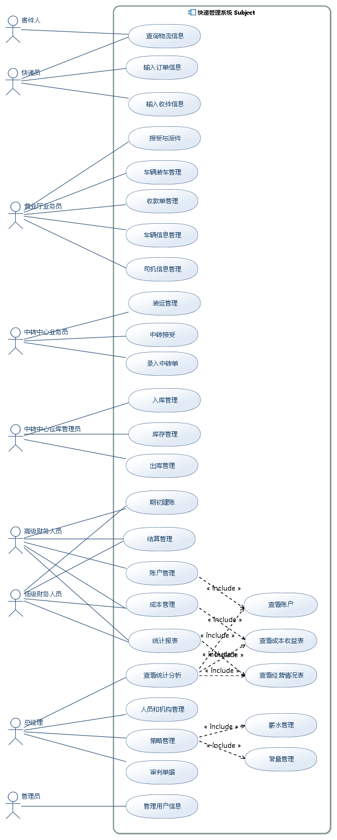

**快递管理系统MSE用例概念类图**

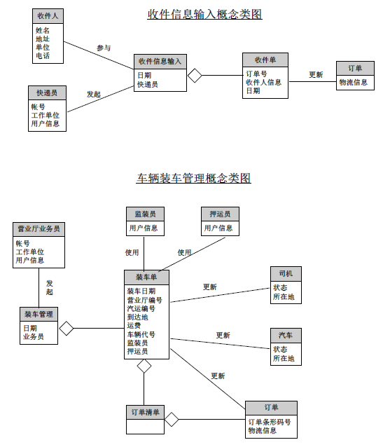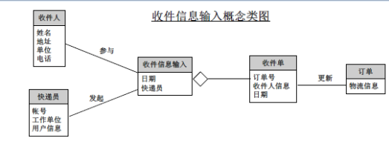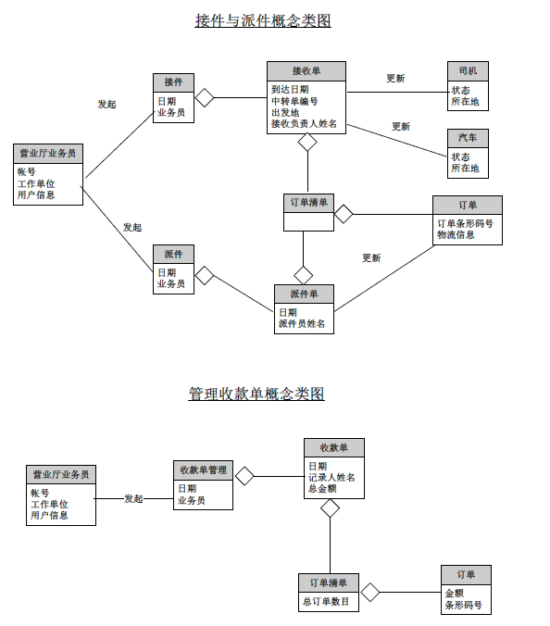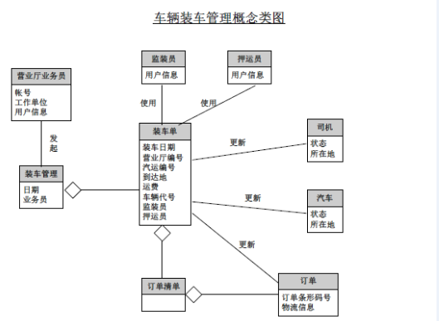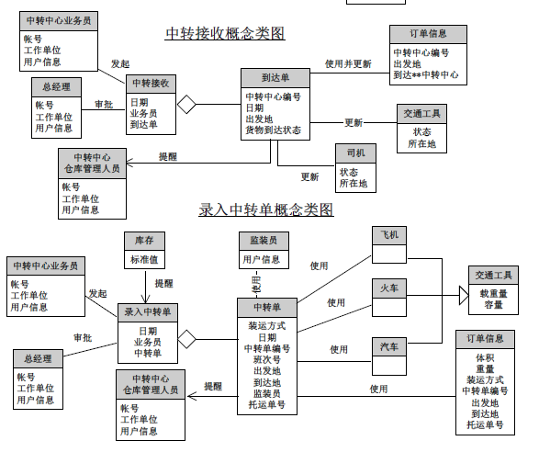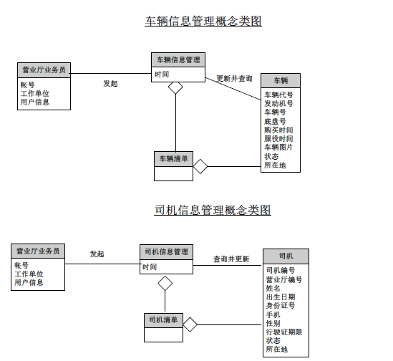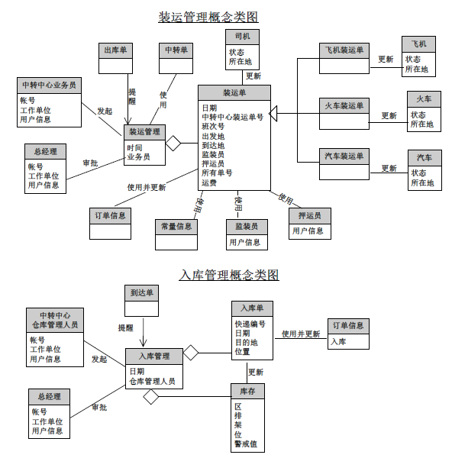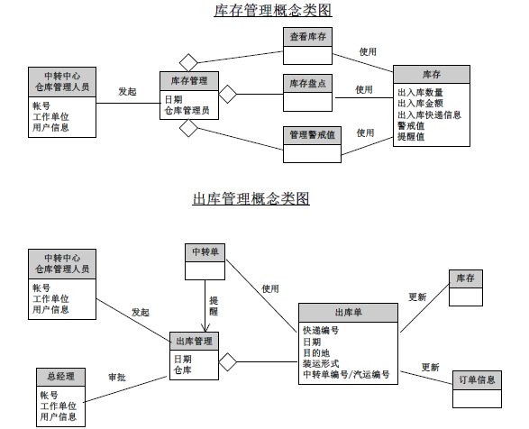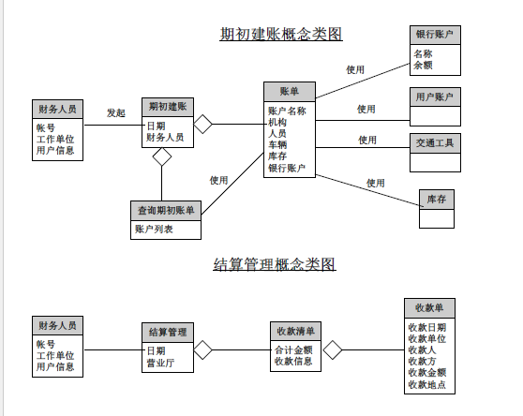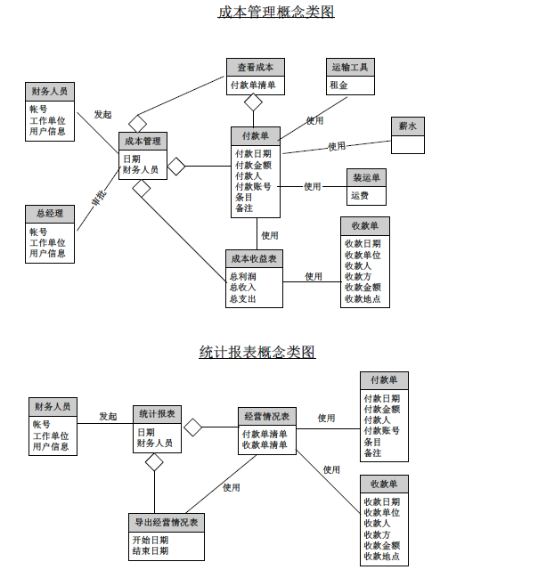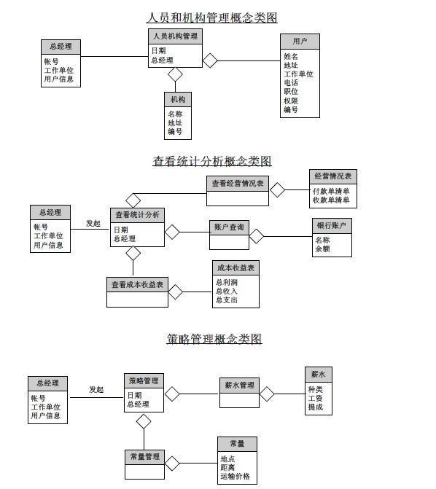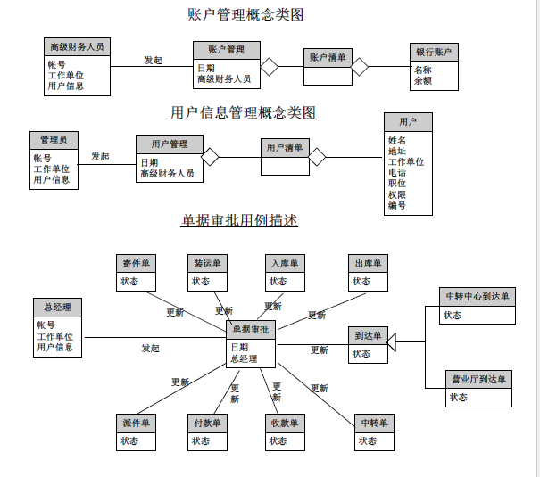

**快递管理系统MSE全局概念类图**

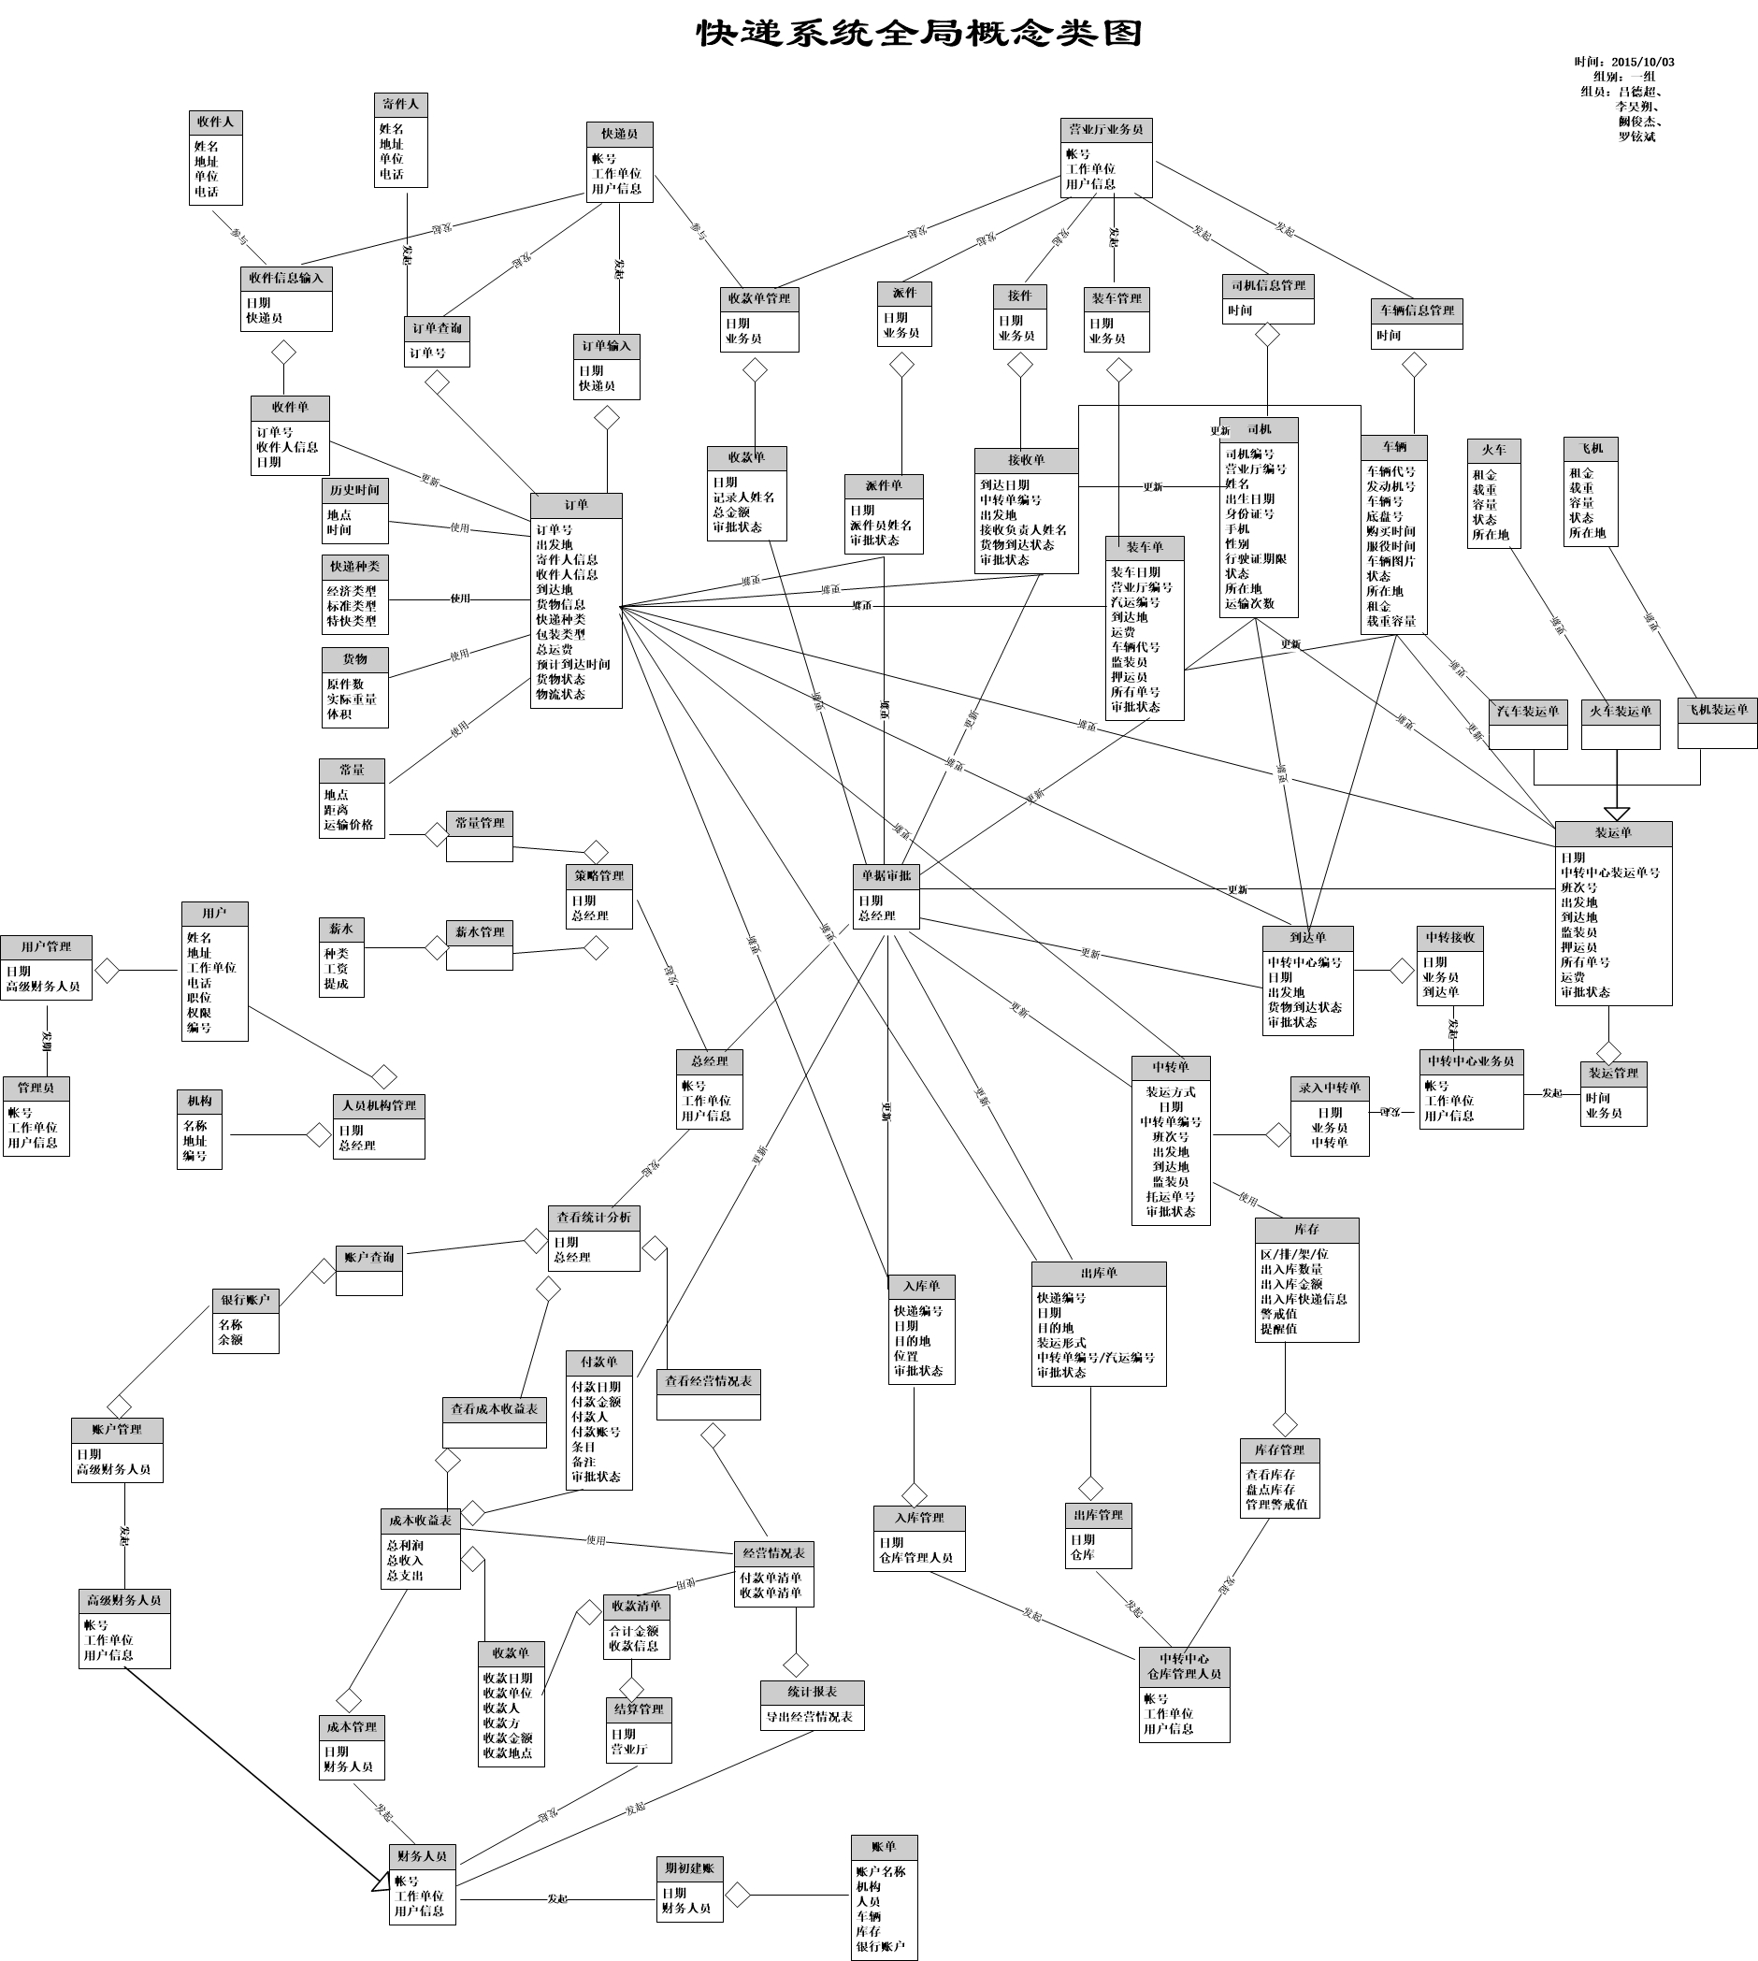

**快递管理系统MSE顺序图**

